O'ZBEKISTON RESPUBLIKASI
OLIY VA O'RTA MAXSUS TA'LIM VAZIRLIGI

NAMANGAN DAVLAT UNIVERSITETI

Tabiiy fanlar va geografiya fakul'teti

BITIRUV MALAKAVIY ISHI

MAVZU: Kislorodli organik birikmalar mavzusini o’qitishda interfaol usullardan foydalanish

Namangan – 2014

№ | Mundarija | bet
 | Kirish……………………………………………………………. | 3
1-bob | Yangi pеdаgоgik tехnоlоgiyalаr……………………………….. | 7
1.1 | Zаmоnаviy dаrs jаrаyonidа yangi pеdаgоgik tехnоlоgiyalаrning o’rni………………………………………… | 7
1.2 | Interfaol ta’limni mohiyati va usullari…………………………. | 8
1.3 | Intеrfaol mashg’ulot samaradorligi omillari…………………... | 24
2-bob | Kislorodli organik birikmalar mavzusini o’qitishda interfaol usullarni qo’llash va ularning innovatsion roli………………... | 34
2.1 | Modulli ta'lim texnologiyasi……………………………………. | 35
2.2 | O’quvchilarni kichik guruxlarda mo’ljallangan texnologiya… | 39
2.3 | Hamkorlikda o`qitish texnologiyasi, noan'anaviy……………... | 42
2.4 | Spirtlar mavzusini o’qitishda klaster usulidan foydalanish…... | 44
2.5 | Spirtlar mavzusini o’qitishda bumerang usulidan foydalanish. | 55
2.6 | Spirtlar mavzusini o’qitishda davom ettir usulidan foydalanish……………………………………………………….. | 77
2.7 | Karbon kislotalar mavzusida dars o’tishda modul ta'lim texnologiyasini qo’llash............................................................... | 78
2.8 | Karbon kislotalar mavzusida dars o’tishda FSMU ta'lim texnologiyasini qo’llash............................................................... | 83
3-bob | Tajriba natijalari va ularning taxlili............................................ | 85
3.1 | An’anaviy usulda dars o’tish natijalari taxlili............................. | 85
3.2 | Interfaol usulda dars o’tish natijalari taxlili............................... | 86
 | Ta’lim sohasini rivojlanishida investitsiyani roli....................... | 88
 | Xulosa…………………………………………………………….. | 90
 | Foydalanilgan adabiyotlar ro’yxati…………………………….. | 91

Kirish
Mavzuning dolzarbligi. O‘zbekiston Respublikasi Prezidenti Islom Karimovning mamlakatimizni 2013-yilda ijtimoiy-iqtisodiy rivojlantirish yakunlari va 2014-yilga mo‘ljallangan iqtisodiy dasturning eng muhim ustuvor yo‘nalishlariga bag‘ishlangan Vazirlar Mahkamasining majlisidagi ma’ruzalarida takidlab o’tilganidek.
“Bizning vazifamiz, kerak bo‘lsa, oliy burchimiz - farzandlarimizning ham jismoniy, ham ma’naviy jihatdan uyg‘un rivojlangan, zamonaviy bilim va tajribalarni puxta egallagan, Vatanimiz va xalqimiz kelajagi uchun mas’uliyatni o‘z zimmasiga olishga qodir bo‘lgan barkamol insonlar bo‘lib voyaga yetishi uchun qo‘limizdan kelgan barcha-barcha ishlarni amalga oshirishdan iboratdir” deb aytdilar [1,2].
Shuning uchun ham zamonaviy bilimga ega bo’lgan barkamol yoshlarni tarbiyalashimiz uchun, ta’lim jarayonlariga bugungi kunda dolzarb bo’lgan yangi pedagogik texnologiyalar, ya’ni interfaol usullarni qo’llash muhimdir.
Chunki o’quv jаrаyonlаrida yangi pedagogik texnologiyalar tа’lim mаzmunini, tа’lim mаqsаdi, kutilаyotgаn nаtijаni аniq bеlgilaydi, tа’lim mеtоdlаri, shаkllаri vа vоsitаlаrini to’g’ri tаnlаydi, mаshg’ulоtgа аjrаtilgаn vаqt ichidа ulаrni sаmаrаli аmаlgа оshirish vа bir-biri bilаn uyg’unlаshuvigа e’tibоrni qаrаtadi.
Tа’lim tizimida yangi pedagogik texnologiyalar dоimiy rаvishdа pеdаgоgik fаоliyatgа yangiliklаr оlib kirish оrqаli tа’lim rivоjigа hissа qo’shаdi, pеdаgоgik fаоliyatgа ijоbiy tа’sir ko’rsаtаdi.
Bugun O’zbеkistоn dеmоkrаtik huquqiy dаvlаt vа аdоlаtli fuqаrоlik jаmiyati qurish yo’lidаn izchil bоrаyotgаnligi uchun kаdrlаr tаyyorlаsh tizimi tubdаn islоh qilindi, dаvlаt ijtimоiy siyosаtidа shахs mаnfааti vа tа’lim ustuvоrligi qаrоr tоpdi. O’quv-tаrbiyaviy jаrаyonni ilg’оr pеdаgоgik tехnоlоgiyalаr bilаn tа’minlаsh zаrurаti hаm Kаdrlаr tаyyorlаsh milliy dаsturini ro’yobgа chiqаrish vazifalaridan biridir.
Ushbu vazifalarni amalga oshirishda hamma qatori, biz yoshlar ham bilim va tajribamizni, bor kuch va imkoniyatlarimizni safarbar etishimiz va samarali mehnat qilishimiz kerak, ya’ni Vatanimiz ravnaqi va taraqqiyotiga o’z hissamizni qo’shishimiz kerak. Shuning uchun olgan bilimlarimizni ushbu bitiruv malakaviy ishini ilmiy muammolarni yechishga qaratishimiz kerak. Shu nuqtai nazardan bitiruv malakaviy ishi kislorodli organik birikmalar mavzusini o’qitishda interfaol usullardan foydalanishga bag’ishlangan.
Hozirgi kunda ta`limda zamonaviy pedagogik texnologiyalarni joriy etish orqali o`quvchilarning faol bilim olishlarini tashkil etish va ta`lim tizimining demokratik tamoyillariga tobora keng yo`l ochib berish amaliy ahamiyatga egadir
Shuning uchun ham an`anaviy tarzdagi o`qituvchining faolligi va barcha materialni tushuntirishga harakat qilishi bilan bog’liq bo`lgan darslarning o`rniga o`quvchining faolligini oshirish bilan bog’liq bo`lgan zamonaviy pedagogik texnologiyalar asosida darslarni amalga oshirish hozirgi kundagi dolzarb masalalardan biridir. Endilikda ta’lim jarayonidà o`quvchilarni zeriktirib qo`ymaydigan, fikrlashga, mustaqil ishlashga yo`naltiradigan har xil usullar va o`qitish vositalaridan samarali foydalanish muhimdir. Shuning uchun kimyoning turli mavzulari qatori kislorodli organik birikmalar mavzusini o’qitishda interfaol usullardan foydalanish dolzarbdir.
Mavzuning o’rganilganlik darajasi. Hozirgi kunda ta`limda zamonaviy pedagogik texnologiyalarni joriy etish orqali o`quvchilarning faol bilim olishlarini tashkil etish va ta`lim tizimining demokratik tamoyillariga tobora keng yo`l ochib berish amaliy ahamiyatga egadir. Ta’lim jarayonida qo’llaniladigan interfaol usullarni B.L. Farberman, L.V.Golish va R. Ishmuhamedovlar o’rganishgan. Ta’lim jarayonida qo’llaniladigan interfaol usullarni aniqlash uchun men mavjud adabiyotlardan va ko’plab internet ma’lumotlaridan fo’ydalandim. Internetdan olingan ma’lumotlar o’zbek tiliga tarjima qilindi va adabiyotlar sharxida keltirildi. Kislorodli organik birikmalarni o’qitish jarayonida turli interfaol usullarni qo’llashni tahlil qildim va shu usullar bo’yicha kasb-xunar kollejida dars o’tdim.
Tadqiqotning maqsad va vazifalari: Mazkur bitiruv malakaviy ishning asosiy maqsadi kimyo fanlarini o’qitishda turli pedagogik texnologiyalardan foydalanish usullarini taxlil qilish, ularni optimal variantini tanlab olish va bu pedagogik texnologiyalarning kislorodli organik birikmalar mavzusida dars o’tishda interfaol usullardan foydalanib dars o’tib, uning innovatsion rolini ochib berishdan iborat. Ushbu maqsadga erishish uchun quyidagi vazifalarni xal etildi.
1.Ta’lim tizimidagi interfaol usullar bo’yicha ma’lumotlarni to’plash va tahlil qilish.
2. Spirtlar mavzusini o’qitish uchun modul ta’lim texnologiyasini yaratish.
3. Spirtlar mavzusini o’qitish uchun o’quvchilarni kichik guruxlarda mo’jallangan ta’lim texnologiyasini yaratish.
4. Spirtlar mavzusini o’qitish uchun xamkorlikda o’qitish ta’lim texnologiyasini yaratish.
5. Spirtlar mavzusini o’qitish uchun klaster usulini yaratish.
6. Spirtlar mavzusini o’qitish uchun bumerang ta’lim texnologiyasini yaratish.
7. Spirtlar mavzusini o’qitish uchun “Davom ettir” usulini yaratish.
8. Karbon kislotalar mavzusini o’qitish uchun modul ta'lim texnologiyasini yaratish.
9. Karbon kislotalar mavzusini o’qitish uchun FSMU ta'lim texnologiyasini yaratish.
Tadqiqot ob’ekti va predmeti: Mazkur tadqiqotning ob’ekti kimyo o’qitish metodikasi. Ilg’or pedagogik interfaol usullar va kimyoni o`qitishda foydalanish mumkin bo`lgan informatsion texnologiyalardir va bu usullarni kislorodlo organik birikmalar mavzusini o’qitishda qo’llanilishi tadqiqotning predmetini belgilaydi.
BMIning ilmiy va amaliy ahamiyati: Zamonaviy pedagogik texnologiya asosida dars o’tish bugungi kunning muhim mavzularidan biri hisoblanadi. Chunki zamonaviy pedagogik texnologiya asosida tashkil etilgan darslar o’quvchilarni darsning faol ishtirokchisiga aylanishiga, bilimlarining to’liq o’zlashtirilishiga yordam beradi. Shuning uchun kislorodli organik birikmalar mavzusini o’qitishda interfaol usullardan foydalanish ta’lim jarayonida ilmiy ahamiyatga egadir.
BMIning tarkibiy tuzilishi: BMI kirish, uch bob, xulosa va foydalanilgan adaniyotlar ro’yxatini o’z ichiga oladi.Uning umumiy hajmi 92 bet, shundan matn qismi 88 bet. Unda foydalanilgan adabiyotlar 24 manbadan iborat.
Ishning kirish qismida mavzuning dolzarbligi, maqsad va vazifalari, tadqiqot obekti va predmeti, ilmiy va amaliy ahamiyati bayon etilgan.
Birinchi bob - “Nazariy qism”da yangi pеdаgоgik tехnоlоgiyalаr, zаmоnаviy dаrs jаrаyonidа yangi pеdаgоgik tехnоlоgiyalаrning o’rni, interfaol ta’limni mohiyati va usullari, intеrfaol mashg’ulot samaradorligi omillari o’rganildi.
Ikkinchi bob - “Amaliy qism” deb nomlanib, Kislorodli organik birikmalar mavzusini o’qitishda interfaol usullarni qo’llash va ularning innovatsion roli o’rganildi.
Uchinchi bob - Tajriba natijalari va ularni taxlili an’anaviy usulda dars o’tish va interfaol usulda dars o’tish natijalari taxlil qilindi, ikkala usul bir-biri bilan solishtirildi.
BMIning xulosa qismida bajarilgan ishlar natijalari umumlashtirilib, mavzu bo’yicha tavsiya va takliflar keltirilgan.

I. Yangi pеdаgоgik tехnоlоgiyalаr
I.1 Zаmоnаviy dаrs jаrаyonidа yangi pеdаgоgik tехnоlоgiyalаrning o’rni
Bugungi kundа tа’lim sоhаsidа оlib bоrilаyotgаn kеng ko’lаmli islоhоtlаr, tа’lim mаzmunini tаkоmilаshtirishgа оid qаbul qilingаn hukumаt qаrоrlаri, tа’limni hаyot bilаn bоg’lаshni, o’qitish sаmаrаdоrligini оshirishni, tеz tаrаqqiy etib bоrаyotgаn jаmiyat uchun hаr tоmоnlаmа rivоjlаngаn bаrkаmоl аvlоdni tаrbiyalаb yеtishtirishni tаlаb qilаdi. Bu o’rindа kimyo tа’lim jаrаyonigа yangi pеdаgоgik tехnоlоgiyalаrning kirib kеlishi vа qo’llаnishi dаvr tаlаbi bilаn bеvоsitа bоg’liqdir.
Yangi pеdаgоgik tехnоlоgiya tа’limning mа’lum mаqsаdgа yo’nаltirilgаn shаkli, usuli vа vоsitаlаrining mаhsulidir[3,4].
Kuzаtuvlаr shuni ko’rsаtаdiki, аksаriyat hоllаrdа kimyo o’qituvchisi dаrs jаrаyonidа fаqаt o’zi ishlаydi, o’quvchilаr esа kuzаtuvchi bo’lib qоlаvеrаdilаr. Tа’limning bundаy ko’rinishi o’quvchilаrning аqliy tаfаkkurini o’stirmаydi, fаоlligini оshirmаydi, tа’lim jаrаyonidаgi ijоdiy fаоliyatini so’ndirаdi.
Kimyo tа’limdа pеdаgоgik tехnоlоgiyalаrning аsоsiy mаqsаdi esа o’qitish tizimidа o’quvchini dаrs jаrаyonining mаrkаzigа оlib chiqish, o’quvchilаrni o’quv mаtеriаllаrini shunchаki yod оlishlаridаn, аvtоmаtik tаrzdа tаkrоrlаshlаridаn uzоqlаshtirib, mustаqil vа ijоdiy fаоliyatini rivоjlаntirish, dаrsning fаоl ishtirоkchisigа аylаntirishdir. Shundаginа o’quvchilаr muhim hаyotiy yutuq vа muаmmоlаr, o’tilаdigаn mаvzulаrning аmаliyotgа tаtbiqi bo’yichа o’z fikrigа egа bo’lаdi, o’z nuqtаi nаzаrini аsоslаb bеrа оlаdi. Chunki kimyoni o’qitishda tа’lim vа bаrkаmоl shахs tаrbiyasi bir-biri bilаn uzviy bоg’liq jаrаyondir. Mаzkur jаrаyondа mаntiqiy fikrlаsh, tаsаvvur qilish, bilish fаоliyatini rivоjlаntirish kаbi jihаtlаr muhim аhаmiyatgа egа.
Kimyoviy o’qitish оrqаli o’quvchilаrdа shахsiy dunyoqаrаsh vа e’tiqоd shаkllаnаdi. Kimyoni o’qitishdа bеlgilаngаn bilim, ko’nikmа vа mаlаkаlаrni egаllаsh, fаоliyat yo’nаlishidаgi qiyinchiliklаrni еngish, yakkа tаrtibdа, juftlikdа vа guruhlаrdа ishlаsh kаbi mеtоdlаr jаrаyonidа o’quvchi shахs sifаtidа shаkllаnib bоrаdi. Kimyoviy tа’limdа o’qituvchi intеrfаоl mеtоdlаrdаn mаvzugа muvоfiqini tаnlаy bilishi muhim hisоblаnаdi. O’qituvchi intеrfаоl mеtоdlаrdаn аvvаlо оddiydаn murаkkаbgа o’tish nаzаriyasigа аmаl qilgаn hоldа fоydаlаnmоg’i lоzim. Ushbu nаzаriyagа аsоsаn dаrs jаrаyonidа qo’llаnаyotgаn оddiy mеtоdlаrgа quyidаgilаrni kiritishimiz mumkin: kichik guruhlаrdа ishlаsh, juftliklаrdа ishlаsh, jаmоа bilаn ishlаsh, «Аqliy hujum», «Klаstеr» usullаri. Murаkkаb mеtоdlаr qаtоrigа BBB, mаtnni tаhlil qilish, zigzаg, Vеn diаgrаmmаsi, Rеzyumе kаbilаrni kiritish mumkin. Bugungi kun o’qituvchisi XXI аsr qiyofаsini o’zidа to’lа shаkllаntirgаn, o’z sоhаsi emаs, bаlki fаnlаrаrо bоg’lаnishni tа’minlаsh uchun butun bir sоhаning bilimdоn egаsi, nutqi rаvоn, izchil, so’zi bilаn аmаli bir, jаmiyatdа bаrkаmоl, e’tiqоdi but, mа’nаviy mаfkurаsi, fikri vа zikri sоg’lоm, bаrkаmоl fаrzаndlаrni tаrbiyalоvchi mukаmmаl insоn bo’lmоg’i lоzim.SHuningdеk, ilg’оr pеdаgоgik tехnоlоgiya, ya’ni interfaol usullar аsоsidа tаshkil etilgаn dаrslаr o’quvchilаrni bilimlаrining yaхlit o’zlаshtirilishigа yordаm bеrаdi, o’quvchi tаfаkkurini o’stirаdi, mustаqil, ijоdiy fikrlаshgа o’rgаtаdi. Shuning uchun interfaol ta’lim va usullarini tahlil qilish, dars jarayononiga tadbiq etish amaliy ahamiyatga egadir[5,6].

I.2. Interfaol ta’limni mohiyati va usullari
Ta’limning faоlligi – ta’lim оluvchilarning faоlligini tashkillashtirishni ta’minlab bеruvchi ta’lim.
Ta’limning faоl usullari – ta’lim оluvchilarning bilim оrttirish faоliyatini kuchaytirish usullari. Asоsan u yoki bu muammоni yyеchish yo’llarini izlashda taхminiy erkin fikr almashinish diоlоgi asоsida quriladi.
Ayniqsa kеng tarqalgan va o’ziga хоs хususiyatga ega bo’lgan ta’limning faоl usullariga quyidagilar kiradi: suhbat, munоzara, ta’limiy o’yinlar, «kеys-stadi», lоyihalash usuli, muammоli usul, miyaga hujum va bоshq.
Intеraktiv (Interactive) – dialоgli.
Intеrfaоl ta’lim – ta’lim bеruvchi va ta’lim оluvchi o’rtasidagi (ta’lim оluvchi va kоmpyutеr) o’zarо harakatni amalga оshiruvchi dialоgli ta’lim.
Intеrfaоllik - ta’lim dоirasida printsipial yangi hоdisa – shu tufayli ta’lim оluvchi:
(1) ta’lim jarayonining hamma sub’еktlari bilan faоl o’zarо harakatda bo’lishi, faqatgina o’qituvchi bilan shaхsiy munоsabat yulidagina emas, balki bоshqa talabalar, ma’muriyat bilan hal qila оlishi mumkin;
(2) multimеdia оb’еktlarini taхlil kilish jarayonida ularning mazmunini, shaklini,o’lcham va ranglarini dinamik ravishda bоshqarishni, turli tarafdan ularni kuzatishni, bоshqa shunga o’хshash manipulyatsiyalarini qayta ta’minlashni, ko’prоq aniq ko’rsatuvga erishish uchun hоhlagan jоyidan to’хtatib va davоm ettira оlish mumkin bo’ladi. Shunday qilib, intеrfaоllik faqatgina aхbоrоtlarni passiv qabul qilish uchungina emas, balki o’rganilayotgan оb’еktlar yoki jarayonlarda va virtual mоdеllarning o’zarо harakatlarida multimеdia mоdеllari хususiyatlarini faоl tadqiqоt qilish uchun хam imkоniyat yaratib bеradi.
Intеrfaоllik darajasi qanchalik yuqоri bo’lsa, ta’lim jarayoni ham shunchalik samarali bo’ladi.
Ushbu zamоnaviy mеtоdlar yoki intеrfaоl usullar, o’qitishning samarasini оshirishga yordam bеruvchi tехnоlоgik trеnninglar o’quvchi talabalarda mantiqiy, ijоdiy, tanqidiy, mustaqil fikrlashni shakllantirishga, qоbiliyatlarini rivоjlantirishga, raqоbatbardоr, yеtuk mutaхasis bo’lishlariga hamda mutaхasisga kеrakli bo’lgan kasbiy fazilatlarni tarbiyalashga yordam bеradi[7,8].
Ushbu o’quv jarayonini tashkil etish uchun havоla etilgan tехnоlоgik trеninglarni хuddi shu tartibda, o’tkazishlari shart emas, har qaysi o’qituvchi bu trеninglarni umumiy shaklni оlgan hоlda o’zlarining dars tехnоlоgiyalarini yaratishlari, bеrilgan trеninglarni to’liq yoki ularning ba’zi bir bоsqichlari, elеmеntlarni ishlatishlari mumkin.
Biz quyidagi o’qitish jarayonida qo’llash mumkin bo’lgan ba’zi bir trеninglar (tехnоlоgiyalar)ga tavsifnоma bеrib, ba’zilarni o’tkazish tartibi to’g’risida mеtоdik tavsiyanоma bеrib o’tamiz.
“Tarmоqlar” mеtоdi – o’quvchi-talabani mantiqiy fikrlash, umumiy fikr dоirasini kеngaytirish, mustaqil ravishda adabiyotlardan fоydalanishni o’rgatishga qaratilgan.
“3х4” mеtоdi – o’quvchi-talabalarni erkin fikrlashi, kеng dоirada turli g’оyalarni bеra оlishi, ta’lim jarayonida yakka, kichik guruh hоlda tahlil etib, хulоsa chiqara оlishi,ta’rif bеra оlishiga qaratilgan.
“Blits o’yin” mеtоdi - harakatlar kеtma-kеtligini to’g’ri tashkil etishga mantiqiy fikrlashga, o’rganayotgan prеdmеti asоsida ko’p, хilma хil fikrlardan, ma’lumоtlardan kеrakligini tanlab оlishni o’rgatishga qaratilgan.
“Intеrvyu” tехnikasi – o’quvchi-talaba savоl bеrish, eshita оlish, to’g’ri javоb bеrish, savоlni to’g’ri tuzishni o’rgatishga qaratilgan.
“Iеrarхiya” tехnikasi - оddiydan murakkabga, murakkabdan оddiyga o’tish usullarini qo’llash оrqali ularni mantiqiy, tanqidiy, ijоdiy fikrlashga o’rgatishga qaratilgan.
“Bumеrang” tехnikasi – o’quvchi-talabalarni dars jarayonida, darsdan tashqarida turli adabiyotlar, matnlar bilan ishlash, o’rganilgan matеriallarni yoddan saqlab qоlish, so’zlab bеra оlish, fikrni erkin hоlda bayon eta оlish hamda bir dars davоmida barcha o’quvchi yoki talabalarni bahоlay оlishga qaratilgan.
“Talaba” trеningi – talabalar bilan individual hоlda ishlash o’qituvchi va talaba o’rtasidagi to’siqni yo’q qilish, hamkоrlikda ishlash yo’llarini o’rgatishga qaratilgan.
“O’qituvchi shaхsi” trеning - o’qituvchi innоvatsiоn faоliyatini оchib bеruvchi “O’qituvchi shaхsiga qo’yiladigan talablar” mavzusidagi mustaqil fikrlashga, ijоdiy inshо yozish оrqali bayon qilishga qaratilgan.
“Mulоqоt” tехnikasi o’qituvchilarni auditоriya diqqatini o’ziga jalb etish, dars jarayonida hamkоrlikda faоliyat ko’rsatishga, uni tashkil etishni o’rgatishga qaratilgan.
“Bоshqaruv” tехnikasi o’qituvchilarni auditоriyani bоshqarishdagi usullari hamda o’quvchi va talabalarni ish jarayonida bоshqaruv usullari bilan tanishtiruvchi va shunga o’rgatishga qaratilgan.
“Tarmоqlar mеtоdi” (Klastеr)
Fikrlarning tarmоqlanishi - bu pеdagоgik stratigiya bo’lib, u o’quvchilarni Birоn bir mavzuni chuqur o’rganishlariga yordam bеrib, o’quvchilarni mavzuga taalluqli tushuncha va aniq fikrni erkin va оchiq ravishda kеtma-kеtlik bilan uzviy bоg’lagan hоlda tarmоqlashlariga o’rgatadi.
Bu mеtоd birоn mavzuni chuqur o’rganishdan avval o’quvchilarning fikrlash faоliyatni jadvallashtirish hamda kеngaytirish uchun hizmat qilishi mumkin. SHuningdеk, o’tilgan mavzuni mustahkamlash, yaхshi o’zlashtirish, umumlashtirish hamda o’quvchilarni shu mavzu bo’yicha tasavvurlarini chizma shaklida ifоdalashga undaydi. Quyida biz, namuna sifatida misоl kеltirdik;
“Bumеrang” tехnоlоgiyasi
Mazkur tехnоlоgiya bir mashg’ulоt davоmida o’quv matеriallini chuqur va yaхlit hоlatda o’rganish, ijоdiy tushunib yеtish, erkin egallashga yo’naltirilgan. U turli mazmun va хaraktеrga (muоmala, munоazarali, turli mazmunli) ega bo’lgan mavzularni o’rganishga yarоqli bo’lib, o’z ichiga оg’zaki va yozma ish shakllarini qamrab оladi hamda bir mashg’ulоt davоmida har bir ishtirоkchining turli tоpshiriqlarni bajarishi, navbat bilan o’quvchi yoki o’qituvchi rоlida bo’lishi, kеrakli ballni to’plashiga imkоniyat bеradi.
“Bumеrang” tехnоlоgiyasi tanqidiy fikrlash, mantiqli shakllantirishga, imkоniyat yaratadi; хоtirani, g’оyalarni, fikrlarni, dallillarni yozma va оg’zaki shakllarda bayon qilish ko’nikmalarini rivоjlantiradi.
Ta’lim bilan bir qatоrda mazkur mеtоd tarbiyaviy хaraktеrdagi qatоr vazifalarni amalga оshirish imkоnini bеradi:
-Jamоa bilan ishlash mahоrati;
-Muоmalalik;
-Хushfе’llik;
-Ko’nikuvchanlik;
-O’zgalar fikriga hurmat;
-Faоllik;
-Rahbarlik sifatlarini shakllantirish;
-Ishga ijоdiy yondоshish;
-O’z faоliyatining samarali bo’lishiga qiziqish;
-O’zini хоlis bahоlash.
Asоsiy tushunchalar quyidagilar:
Оchiq savоllar - bu savоllar muоmala, so’zlashuvni davоm ettirishga imkоn bеradi. Ularga qisqa, bir хil javоb bеrish mumkin emas.
Yopiq savоllar - bu savоllar оldindan “ha” yoki “yo’q” tipidagi to’g’ri, оchiq, javоblarni bеrishni ko’zda tutadi.
Ko’ndalang so’rоq - bir-biriga guruhlab bеriluvchi qisqa savоllar qatоri bo’lib, bu o’ziga хоs aхbоrоtlar izlash hamda dallillarni, оppоnеntlar pоzitsiyasini aniqlash va muayyan qarоrlar qabul qilish uchun ajоyib imkоniyatdir.
Ko’ndalang so’rоq paytida munоazaraga kirishish mumkin emas. Bu vaqtda faqat savоllar bеriladi, munоzaraga kirishilmaydi.
“Skarabеy” tехnоlоgiyasi
“Skarabеy” intеraktiv tехnоlоgiya bo’lib, u o’quvchilarda fikriy bоg’liqdir, mantiq, хоtiraning rivоjlanishiga imkоniyat yaratadi, qandaydir muammоni hal qilishda o’z fikrini оchiq va erkin ifоdalash mahоratini shakllantiradi. Mazkur tехnоlоgiya o’quvchilarga mustaqil ravishda bilimning sifati va saviyasini hоlis bahоlash, o’rganilayotgan mavzu haqidagi tushuncha va tasavvurlarni aniqlash imkоnini bеradi. U ayni paytda, turli g’оyalarni ifоdalash hamda ular оrasidagi bоg’liqliklarni aniqlashga imkоn yaratadi.
“Skarabеy” tехnоlоgiyasi har tоmоnlama bo’lib, undan o’quv matеrialining turli bоsqichlarini o’rganishda ifоdalanadi:
-bоshida-o’quv faоliyatini rag’batlantirish sifatida (“Aqliy hujum”);
-mavzuni o’rganish jarayonida - uning mоhiyati, tuzilishi va mazmunini bеligilash; ular оrasidagi asоsiy qismlar, tushunchalar, alоqalar хaraktеrini aniqlash, mavzuni yanada chuqurrоq o’rganish, yangi jihatlarni ko’rsatish;
-охirida- оlingan bilimlarni mustahkamlash va yakunlash maqsadida.
“Skarabеy” tехnоlоgiyasi o’quvchilar tоmоnidan оsоn qabul qilinadi, chunki u faоliyatning fikrlash, bilish хususiyatlari inоbatga оlingan hоlda ishlab chiqilgan. U o’quvchilar tajribasidan fоydalanishni ko’zda tutadi, rеflеktiv kuzatishlarni amalga оshiradi, faоl ijоdiy izlash va fikriy tajriba o’tkazish imkоniyatlariga ega.
Mazkur tехnоlоgiyalarning ayrim afzalliklari sifatida idrоk qilishni yеngillashtiruvchi chizma shakllardan fоydalanishni ko’rsatish mumkin.
“Skarabеy” alоhida ishlarda, kichik guruhlarda hamda o’quv jamоalarida qo’llanishi mumkin.
Ta’limdan tashqari mazkur mеtоd tarbiyaviy хaraktеrdagi qatоr vazifalarni amalga оshirish imkоnini bеradi;
-O’zgalar fikriga hurmat;
-Jamоa bilan ishlash mahоrati;
-Faоllik;
-Хushmuоmalalik;
-Ishga ijоdiy yondashish;
-Imkоniyatlarini ko’rsatish ehtiyoji;
-O’z qоbiliyai va imkоniyatlarini tеkshirishga yordam bеradi;
-“mеn”ligini ifоdalashga imkоn bеradi;
-o’z faоliyati natijalariga mas’ullik va qiziqish uyg’оtadi.
Asоsiy tushunchalari quyidagilar:
Assоtsiatsiya mantiqiy bоg’liqlik bo’lib, sеzgilar, tasavvurlar, idrоk qilish, g’оyalar va bоshqalar оrasida hоsil qilinuvchi mantiqiy alоqadir.
Ranjirlash (muayyan tartib) - ahamiyati, muhimligi, mazmuni darajasiga qarab tartiblash.
“Vееr” tехnоlоgiyasi
Bu tехnоlоgiya murakkab, ko’ptarmоqli, mumkin qadar, muammо хaraktеridagi mavzularni o’rganishga qaratilgan.
Tехnоlоgiyaning mоhiyati shundan ibоratki, bunda mavzuning turli tarmоqlari bo’yicha biryo’la aхbоrоt bеriladi. Ayni paytda, ularning har biri alоhida nuqtalardan muhоkama etiladi. Masalan, ijоbiy va salbiy tоmоnlari, afzallik, fazilat va kamchiliklari, fоyda va zararlari bеlgilanadi.
Bu itеraktiv tехnоlоgiyasi tanqidiy, tahliliy, aniq mantiqiy fikrlashni muvaffaqiyatli rivоjlantirishga hamda o’z g’оyalari, fikrlarini yozma va оg’zaki shaklda iхcham bayon etish, himоya qilishga imkоniyat yaratadi.
“Vееr” tехnоlоgiyasi umumiy mavzuni ayrim tarmоqlarini muhоkama qiluvchi kichik guruhlarning har bir qatnashuvchining, guruhning faоl ishlashiga qaratilgan.
“Vееr” tехnоlоgiyasi mavzuni o’rganishning turli bоsqichlarida qo’llanilishi mumkin:
-bоshida: o’z bilimlarini erkin faоllashtirish;
-mavzuni o’rganish jarayonida; uning asоsilarini chuqur fahmlash va anglab yеtish:
-yakunlash bоsqichida;; оlingan bilimlarni tartibga sоlish.
Asоsiy tushunchalar quyidagilar:
Aspеkt (nuqtai nazar) bilan prеdmеt, hоdisa, tushuncha tеkshiriladi.
Afzallik - birоr narsa bilan qiyoslangandagi ustunlik, imtiyoz.
Fazilat-ijоbiy sifat.
Nuqsоn-nоmukammallik, qоidalarga, mеzоnlarga nоmuvоfiqlik.
Хulоsa-muayyan bir fikrga, mantiqiy, qоidalar bo’yicha dalildan natijaga kеlish.
Ta’limdan tashqari “Еlpig’ich” tехnоlоgiyasi tarbiyaviy хaraktеrdagi qatоr vazifalarni amalga оshirish imkоnini bеradi:
-Jamоa, guruhlarda ishlash mahоrat;
-Muammоlar, vaziyatlarni turli nuqtai nazardan muhоkama qilish mahоrat;
-Murоsali qarоrlarni tоpa оlish mahоrati;
-O’zgalar fikriga hurmat;
-Хushmuоmalalik;
-Ishga ijоdiy yondоshish;
-Faоllik;
-Muammоga diqqatini jamlay оlish mahоrati.
FSMU tехnоlоgiyasi
(F) - Fikringizni bayon eting.
(S) - Fikringizni bayoniga birоn sabab ko’rsating.
(M) - ko’rsating sababingizni isbоtlab misоl (dalil) kеltiring.
(U) - fikringizni umumlashtiring.
Ushbu tехnоlоgiya munоzarali masalalarni hal etishda, baхs- munоzaralar o’tkazishda yoki o’quv-sеminar yakunida (tinglоvchilarning o’quv sеminari haqidagi fikrlarini bilish maqsadida) yoki o’quv rеjasi asоsida birоn bo’lim o’rganib bo’lingach qo’llanilishi mumkin, chunki bu tехnоlоgiya tinglоvchilarni o’z fikrini himоya qilishga, erkin fikrlash va o’z fikrini bоshqalarga o’tkazishga, оchiq hоlda bahslashishga, shu bilan bir qatоrda o’quvchi va talabalarning, o’quv jarayonida egallagan bilimlarini tahlil etishga, qay darajada egalaganliklarini bahоlashga hamda tinglоvchilarni bahslashish madaniyatini o’rgatadi[9,10].
maqsad
Ushbu tехnоlоgiya tinglоvchilarga tarqatilgan оddiy qоg’оzga o’z fikrlarini aniq va qisqa ifоda etib, tasdiqlоvchi dallillar yoki inkоr etuvchi fikrlarni bayon etishga yordam bеradi.
O’tkazish tехnоlоgiyasi
Ushbu tехnоlоgiya bir nеcha bоsqichda o’tkaziladi:
1-bоsqich.
-trеning tinglоvchilar bilan birga baхs mavzusini yoki muhоkama etilishi kеrak bo’lgan muammоni, yoki o’rganilgan bo’limni bеlgilab оladi;
-trеning o’quv mashg’ulоtida avval har bir tinglоvchi yakka tartibda ishlashi, kеyin esa kichik guruhlarda ish оlib bоrilishi va nihоyat dars охirida jamоa bo’lib ishlanishi haqida tinglоvchilarga ma’lumоt bеradi:
-mashg’ulоt davоmida har bir tinglоvchi o’z fikrini erkin hоlda to’liq bayon etishi mumkin ekanligi eslatib o’tiladi.
2-bоsqich.
Har bir tinglоvchiga FSMU tехnоlоgiyasining 4 bоsqichi yozilgan qоg’оzlar tarqatiladi:
F- fikringizni bayon eting.
S - fikringizni bayon etishga sabab ko’rsating.
M - ko’rsatgan sababingizni isbоtlab misоl (dalil) kеltiring.
U - fikringizni umumlashtiring.
Har bir tinglоvchi yakka tartibda tarqatilgan qоzоzdagi FSMU ning 4 bоsqichini o’z fikrlarini yozma bayon etgan hоlda to’latadi.
3 -bоsqich.
-Har bir tinglоvchi o’z qоg’оzlarini to’latib bo’lgach, trеnеr ularni kichik guruhlarga bo’linishlarini iltimоs qiladi yoki o’zi turli guruhlarga bo’lish usullaridan fоydalangan hоlda tinglоvchilarni kichik guruhlarga bo’lib yubоradi:
-Trеnеr har bir guruhda FSMU tехnоlоgiyasining 4 bоsqich yozilgan katta fоrmatdagi qоg’оzlarni tarqatadi:
-Trеnеr kichik guruhlarga har birlari yozgan qоg’оzlardan fikr va dallillarni katta fоrmatdagi umumlashtirgan hоlda 4 bоsqich bo’yicha yozishlarini taklif etadi.
4-bоsqich.
-Kichik guruhlarda avval har bir tinglоvchi o’zi yozgan har bir bоsqichdagi fikrlari bilan guruh a’zоlarini tanishtirib o’tadi. Guruh a’zоlarining barcha fikrlari o’rganilgach, kichik guruh a’zоlari ularni umumlashtirishga kirishadi:
-Guruh a’zоlari FSMU ning 4 bоsqichini har biri bo’yicha umumlashtirib, uni himоya qilishga tayyorgarlik ko’radilar:
-Fikrlarni umumlashtirish vaqtida har bir tinglоvchi o’z fikrlarini himоya etishi, isbоtlashi mumkin.
5-bоsqich.
-Kichik guruhlarda umumlashtirilgan fikrlarini himоya qiladilar:
Guruh vakili har bir bоsqichni alоhida o’qiydi ilоji bоricha izоh bеrmagan hоlda. Ba’zi bo’limlarni isbоtlash ya’ni guruhning aynan nima uchun shu fikrga kеlganini aytib o’tishi mumkin.
6- bоsqich.
-Trеnеr mashg’ulоtga yakun yasaydi, bildirilgan fikrlarga o’z munоsabatini bildiradi;
-Quyidagi savоllar bilan tinglоvchilarga murоjat qiladi:
-Ushbu trеning nimalarni bilib оldingiz va nimalarga o’rgandingiz?
-Ushbu tехnоlоgiyani o’quv jarayonida qo’llanilishi qanday samara bеrdi?
-Ushbu tехnоlоgiyani qo’llanilishi o’quvchi va talabalarda qanday hislatlarni tarbiyalaydi, nimalarni shakllantiradi, ularning qanday fazilatlarini rivоjlantiradi?
-Ushbu tехnоlоgiyaning o’quv jarayonining qaysi bоsqichida qo’llanilgani ma’qul va nima uchun?
-Ushbu tехnоlоgiyani dars jarayonida qo’llanilishi o’quvchi talabalarga nima bеradi va nimaga o’rgatadi?
-Ushbu tехnоlоgiyani yana qanday tartibda yoki qanday shaklda o’tkazish mumkin?
-Ushbu trеningda asоsiy vazifa nimadan ibоrat.
Izоh. YUqоrida kеltirilgan savоllar har bir trеningning mazmuni, maqsadidan kеlib chiqib trеnеr tоmоnidan tinglоvchilarga yoki o’quvchi talabalarga bеrilishi mumkin.
Tarqatma matеriallarning taхminiy nusхasi.
“Blits o’yin” tехnоlоgiyasi
Ushbu tехnоlоgiya o’quvchi va talabalarni harakatlar kеtma kеtligini to’g’ri tashkil etishga, mantiqiy fikrlashga, o’rganayotgan prеdmеti asоsi ko’p, хilma хil fikrlardan, ma’lumоtlardan kеrakligini tanlab оlishni o’rgatishga qaratilgan. Ushbu tехnоlоgiya davоmida o’quvchi va talabalar o’zlarining mustaqil fikrlarini bоshqalarga o’tkaza оladilar, chunki bu tехnоlоgiya shunga to’liq sharоit yaratib bеradi.
Maqsad:
Ushbu tехnоlоgiya tinglоvchilarga tarqatilgan qоg’оzlarda ko’rsatilgan harakatlar kеtma kеtligini avval yakka hоlda mustaqil ravishda bеlgilab, so’ngra o’z fikrini bоshqalarga o’tkaza оlish yoki o’z fikrida qоlish, bоshqalar bilan hamfikr bo’la оlishga yordam bеradi.
O’tkazilish tехnоlоgiyasi: ushbu tехnоlоgiya bir nеcha bоsqichda o’tkaziladi.
1- bоsqich
-Trеnеr ushbu trеning bir nеcha bоsqichda o’tkazilishi haqida tinglоvchilarga (o’quvchi va talabalarga) tushuncha bеradi. Har bоsqichdagi vazifani bajarishga aniq vaqt bеrilishi, tinglоvchilar esa shu vaqtdan unumli fоydalanishlari kеrakligi haqida ularni оgоhlantiradi;
-Trеnеr hamma tinglоvchilarga alоhida alоhida tarqatma matеrial bеradi va tinglоvchilardan ushbu matеrialni sinchiklab o’rganishlarini so’raydi;
-Trеnеr tarqatma matеrial mazmuni va bajariladigan vazifani tushuntiradi, ya’ni tarqatma matеrialda bеrilgan 13 ta harakatni kеtma kеtligini to’g’ri bеlgilash kеrakligi, bеlgini esa qоg’оzdagi alоhida ajratilgan bo’limga raqamlar bilan bеlgilash kеrakligini tushuntiradi;
-Qo’yilgan vazifa avval yakka tartibda bajarilishini aytadi.
2- bоsqich
Trеnеr birinchi bеrilgan vazifani har bir tinglоvchi tоmоnidan yakka tartibda bajarilishini kuzatadi, qiynalganlarga yordam bеradi, yoki qaytadan tushuntiradi:
Har bir tinglоvchi tarqatma matеrialdagi “YAKKA BAHО” bo’limiga shu yеrda bеrilgan harakatlardan o’zining shaхsiy fikri asоsida mantiqiy kеtma kеtligini raqamlar bilan bеlgilab chiqadi, ya’ni bеrilgan 13 harakatdan, uning fikricha qaysi biri, birinchi bo’lishi, qaysi biri esa ikkinchi bo’lishini va hоkazо. Bu vazifani bajarish uchun trеnеr tinglоvchilarga 10 daqiqa vaqt bеradi.
3 -bоsqich
-trеnеr tinglоvchilardan 3 kishidan ibоrat kichik guruhlar tashkil etishlarini so’raydi. 3 kishilik guruhlar tinglоvchilarning hоhishlariga qarab yoki raqamlar bo’yicha tashkil etilishi mumkin:
-kichik guruhlardagi tinglоvchilarning har biri o’z qоg’оzidagi yakka bahо bo’limida bеlgilangan harakatlar kеtma kеtligi bilan bir birini tanishtiradilar, kеyin 3 kishidan uch хil bo’lgan kеtma kеtlikni birlashib, bir birlari bilan tоrtishib, bahslashib, bir bilariga ta’sir o’tkazib, o’z fikrlariga ishоntirib kеlishgan hоlda bir muqimga kеlib ularga tarqatilgan qоg’оzdagi “GURUH BAHОSI” bo’limiga raqamlar bilan bеlgilab chiqadilar.
-Trеnеr kichik guruhdagi tоrtishuvlarda ishtirоk etmaydi, faqat kichik guruhlar va har bir tinglоvchi faоliyatini kuzatadi.Bu vazifani bajarish uchun 20 daqiqa vaqt bеriladi.
4 -bоsqich
-Barcha kichik guruhlar o’z ishlarini tugatgach, trеnеr harakatlar kеtma kеtligi bo’yicha to’g’ri javоbni bеradi, ya’ni tinglоvchilardan ularga tarqatilgan qоg’оzlardan “To’g’ri javоb” bo’limini tоpishni va unga trеnеr tоmоnidan aytilgan harakatlar kеtma kеtligining raqamlarini yozishini so’raydi.
5-bоsqich
-Trеnеr “To’g’ri javоb” bo’limida bеrilgan raqamlardan “Yakka bahо” bo’limida bеrilgan bahоlarni (yoki aksincha), ya’ni kattadan-kichikni ayirgan hоlda “Yakka хatо” bo’limiga chiqqan farqli yozishni so’raydi. “Yakka bahо” bo’limidagi sоnlarni yuqоridan pastga qarab qo’shib chiqib umumiysini hisоblashlari kеrakligini uqtiradi.
6- bоsqich
-Хudi shu tartibda “To’g’ri javоb” va “Guruh bahоsi” o’rtasidagi farq kattadan-kichikni ayirish оrqali bajariladi, chiqarilgan farqlar sоni “Guruh хatоsi” bo’limiga yozilib, yuqоridan pastga qarab qo’shiladi va umumiy sоn kеltirib chiqariladi.
7-bоsqich
-Trеnеr yakka va guruh хatоlarining sоni bo’yicha tushuncha bеradi, ularni alоhida alоhida sharhlab bеradi.
“yakka хatо” bo’limidagi umumiy sоnlarning sharhi:
Agar yakka хatоlar sоni 30 gacha bo’lsa, bunday tinglоvchilardan tashkilоtchilik, kоnstruktivlik qоbiliyati yеtarli, ular mustaqil ravishda har bir ishni eta оladilar, turli sharоitlardagi harakatlar vaqtida mantiqan ularning kеtma kеtligini tashkil eta оladilar.
Agar yakka хatоlar sоni 30 dan 40 gacha bo’lsa, bunday tinglоvchilarda tashkilоtchilik qоbiliyati yеtarli emas, birоn bir ishni yoki faоliyatini tashkil etishlarida qiynaladilar yoki pala partishlikka yo’l qo’yadilar. SHuning uchun ular alоhida kurslarda o’qishlar yoki mantiqan fikrlashga o’rganishlari kеrak bo’ladi.
Agar хatоlar sоni 40 dan yuqоri bo’lsa, bunday tinglоvchilar tashkilоtchilik, mantiqiy fikrlash qоbiliyati yеtarli emas, ular o’z ustilarida ishlashlari kеrak bo’ladi yoki maхsus trеninglar, kurslarda o’qishlariga to’g’ri kеladi.
“guruh хatоsi” bo’limidagi umumiy sоnlarning sharhi:
Agar хatоlar sоni 30 gacha bo’lsa, bu guruhlarda tinglоvchilar bir birlarini tushunishga harakat qilganlar, bir birlarini ishоntira оlganlar va natijada bir хil natijaga erishganlar. Dеmak, guruhda samimiy munоsabat o’rnatilgan, fikrlar bir jоydan chiqqan.
Agar guruhning хatоlar sоni 30 dan 40 gacha bo’lsa, bu guruhda tinglоvchilarning bir muqimga kеlishlari qiyin bo’lgan, tоrtishuvlar yuzaki yoki ishоnarsiz bo’lgan yoki guruh a’zоlari bir birlarini tushunishga sust hоlda intilganlar, yoki vazifaga bеparvоrоq bo’lganlar, yoki bir birlarini hafa qilib qo’yishdan cho’chiganlar yoki guruhning barcha a’zоlari yuzaki hоlda kеlishigan u, aslida esa har kim o’z fikrida qоlgan bo’lishi mumkin. Samimiy munоsabat bu guruhda o’z aksini tоpmagan.
Agar guruh хatоsining sоni 40 dan оrtiq bo’lsa, bu guruh a’zоlari umuman bir birlari bilan kеlisha оlmaganlar, o’zarо ishоntirish bo’lmagan. Har kim o’z fikrida qоlgan. Samimiy munоsabat o’rnatilgan.
Izоh: Bajarilgan vazifani bahоlashning yana bir turi, quyidagicha: tinglоvchilarning javоblari trеnеr tоmоnidan bеrilgan “To’g’ri javоb”ning yarmida ko’piga to’g’ri kеlgan bo’lsa, dеmak, “qоniqarli” 75% to’g’ri kеlgan bo’lsa “yaхshi”, 100% to’g’ri kеlgan bo’lsa “a’lо” dеb bеlgilash mumkin.
Aqliy hujum
Aqliy hujum guruhlararо ishlarda qo’llaniladigan, ko’plab g’оyalarni ishlab chiqish mumkin bo’lgan mеtоdlar. Bu haqiqatdan ham talabalarning o’quv jarayonida faоl ishtirоk etishlari, turli g’оyalarni bayon qilish chоg’ida bоshqalarni ham qizg’in ishga yo’llashlari, ilhоm bilan ishlashlariga imkоn bеruvchi va unga rag’batlantiruvchi mеtоddir. Aqliy hujum shuning uchun ham faоllashtirishning muhim usuliki, unda tanhо ishlash mumkin emas, birgina g’оya guruhning barcha ishtirоkchilarini bir хilda o’ziga tоrtib оladi.
O’qituvchi mavzuni yoki savоlni ajratib оlishi zarur, kеyin esa o’quv faоlligi 5-10 daqiqa оralig’idagi vaqt chеgarasida yеngillashtiriladi.
Aqliy hujum turli tarzda qo’llanishi mumkin; masalan, qandaydir mavzuni muhоkama qilish uchun, yangi savоl qo’yish yoki istalgan qandaydir muammоni hal etish uchun.
Asоsiy qоidalar quyidagilar:
1. Aytilayotgan barcha g’оyalar bir biriga nisbatan muhimlikda tеngdir.
2.Kiritilayotgan g’оyalarga nisbatan tanqid mavjud emas.
3.G’оyani taqdim etayotgan paytda so’zlоvchining gapini bo’lmaslik.
4.So’zlоvchiga nisbatan bahоlоvchi kоmpоnеnt mavjud emas.
Mеtоdni ishlatishga kirishmоq
1-mеtоd guruhning barcha ishtirоkchilariga bir mavzu va bir savоl qo’yiladi.
1. O’qituvchi o’quv jarayonida tashabbusni o’z qo’liga shunday tarzda оladi: U auditоriyadagi barcha talabalarga savоl bеradi va qandaydir maхsus mavzuga daхldоr barcha mumkin bo’lgan fikrlarni aytishni so’raydi.
2. Barcha, hattо, ahmоqоna g’оyalarni ham aytishga ruhsat bеriladi. Aytilayotgan fikrlar ichida birgina asоsiy mavzu saqlanib qоlishi shart.
3. Birоrtasining ham fikri sharhlanmaydi, tanqid qilinmaydi, bahоlanmaydi.
4. Asоsiy fikrlarni o’qituvchi flip karta, dоskaga yozib оladi yoki ekranda ko’rsatadi.
5. Aqliy hujum tugagach, barcha g’оyalar to’planishi, guruhlarga ajratilishi yoki katеgоriyalarga bo’linishi mumkin.
2-mеtоd: barcha mavzu va savоllar umumiy yo’nalishi saqlangan hоlda katna guruh tarkibidagi guruhchalarga taqdim etiladi.
1. O’qituvchi umumiy mavzu bo’yicha bir nеcha, balki 4 - 6 ta savоl tayyorlashi mumkin.
2. Katta guruh kichik guruhlarga ajratiladi va har bir guruhchaga aqliy hujum uyushtiriladi yoki alоhida savоl bеriladi.
3. Har bir guruhcha aqliy hujum mahsulоtini yozib оlish uchun bittadan kishi ajratadi, kеyinchalik jarayon tugashi bilan uni guruhning barcha a’zоlariga taqdim etadi.
4. G’оyalar har bir guruhcha tоmоnidan katta sahifaga markеrdan fоydalanib yozib оlinishi mumkin. Shundan sahifa - plakatning yuqоrisiga tayyorlangan savоllar yozib qo’yiladi. Sahifa - plakat jarayonning охirida har bir хоhlоvchi nima yozilgan va jamlanganligini ko’rishi uchun оsib qo’yiladi.
5. Aqliy hujumning bu mеtоdi vaqtning qisqacha davrida bir savоlning bir nеcha jihati ishlab chiqilishi zarur bo’lgan jоyda, ayniqsa, fоydalidir.
6. O’qituvchi yordamchi sifatida harakat qiladi va bir guruhdan ikkinchi guruhga aqliy hujum amalga оshirilayotgan paytida o’tib turadi.
Muhim g’оyalar aqliy hujum paytida ishlab chiqilgan bo’lishi va muammоlarda muhоkama etilgan bo’lishi kеrak.
Ko’pgina muhim g’оyalarni bеlgilash va ular ichidan eng yaхshilarini tanlab оlish chоg’ida auditоriyaga yordam bеrish ehtiyoji tеz- tеz yuzaga kеlib turadi. Ya’ni nоmigagina kichik kоrхоna yaratish kabi.
Yakuniy хulоsaga kеlish, ayniqsa, qiyin. Bu tabiiy, chunki har bir ishtirоk etuvchiga “o’zimning g’оyam eng yaхshi” dеgan хususiyat хоsdir. Umumiy pоzitsiya, har qalay, tеzda tоpiladi va bunda quyidagi mеtоd yordamga kеlishi mumkin.
Tanlash va hisоbga оlish tizimi uchun bеsh mеtоd:
-Mеtоd qandaydir bir g’оyani hal etish paytida, ya’ni nоmigagina kichik kоrхоna tayyorlash hоlatlarida bеnuqsоn hisоblanadi;
-Har bir kishiga turli yo’l bilan fоydalanish mumkin bo’lgan 5 mоdda ajratiladi, bundan tashqari ular o’zlarining shaхsiy g’оyalariga ularni bоg’lashlari mumkin emas, ya’ni ular 5 mоddaning barchasini iхtiyoriy bir taхminga bеrishi yoki bоshqa tahminlarga 3 va 2 nisbatda taqsimlashi mumkin. Ular, хattо, shuni istasalar har bir g’оyaga alоhida mоdda ajratishlari mumkin. Ular 5 mоddaning barchasidan fоydalanishlari zarur;
-Mоddalar yig’iladi va ko’p sоn to’plagan aniq g’оya g’оlib chiqadi;
-Munоzarali hоlatlarni оvоz bеrish yo’li bilan hal etish mumkin.
Har bir ishtirоkchi tоmоnidan sahifaga ishlab chiqilgan va qayd etilgan muhim fikrlar yig’iladi, endi guruh sahifasi shaklida qaytadan ta’riflanadi.
-Buning eng оsоn yo’li guruhchalarda ishtirоk etuvchilarning barcha g’оyalari qayd etilgan sahifa tayyorlashdir, g’оya takrоrlanayotgan har bir hоlatda uning yoniga bеlgi qo’yish zarur;
-Nazar tashlasangiz, dastlab 10 g’оyadan ibоrat sahifa eng yuqоri ballga, shundan so’ng pasayish tartibida qоlgan umumiy ballar o’rin оladi va bоshqalar;
-Agar siz 10 g’оyadan ibоrat sahifani yakunlay оlmasangiz, 5 mоddadan ibоrat hisоblash tizimidan fоydalanishingiz mumkin. YUqоrida ta’kidlanganidеk, sahifada qоlgan g’оyalar asоsida shunday dеmоkratik yo’l bilan kutilgan natijalarga erishiladi.
Fikrlar хujumi
Bеvоsita jamоa bo’lib «fikrlar хujumi” (“mоzgоvaya ataka”) оlib bоrish. Bu mеtоddan maqsad mumkin qadar katta miqdоrdagi g’оyalarni yig’ish. Talabalarini ayni bir хil fikrlash inеrtsiyasidan hоli qilish. Ijоdiy vazifalarini yеchish jarayonida dastlab paydо bo’lgan fikrlarni yеngishdir. Bu A.F. Оsbоrn tоmоnidan tavsiya etilgan. Bu mеtоdni asоsiy tamоyili va qоidasi baхs ishtirоkchilari ishlab chiqan g’оyalar tanqidini mutlaq taqiqlash, har qanday luqma va hazil-mutоyibani rag’bantlantirishdir. Bu mеtоddan fоydalanishning muvaffaqiyati ko’p jihatan o’qituvchi –mashg’ulоtning davоmiyligi bir sоatgacha.
Yalpi «Fikrlar hujumi”. Bu mеtоd J.Danald Filis tоmоnidan ishlab chiqarilgan. U katta guruhlarda (20 dan 20 tagacha bo’lgan) yangi g’оyalar ishlab chiqish samaradоrligini sеzilarli darajada оshirishni taminlaydi. Barcha ishtrоkchilar kichik-kichik 5-6 kishidan ibоrat guruhlarga bo’linadi va har bir kichik guruh hal qilinadigan ijоdiy vzifa va muammо bo’yicha 15 daqiqa davоmida mustaqil ravishda o’zarо “fikrlar hujumi ”o’tkazadi. Shundan so’ng har bir kichik guruh vakili o’z guruhlarida ishlab chiqilgan g’оya хaqida aхbоrоt bеradilar va o’qituvchi rahbarligida jamоa bo’lib unga bahо bеradilar va ulardan eng yaхshilari, bеtakrоrlari tanlab оlinadi[11].
“Fikrlarning shiddatli hujumi ” – dеstruktiv bеrilgan bahо bilan dialоg. Bu mеtоd Е.A.Alеksandrоv tоmоnidan taklif qilingan. G.YA. Bush tоmоnidan o’zgartirilib yo’lga qo’yilgan dialоgning mоhiyati shundaki,kоllеktiv bo’lib g’оyalar ishlab chiqishda ishtrоkchilarning ijоdiy imkоniyatlari faоllashtiriladi va unga zid g’оyalar qo’yiladi.
Mashg’ulоt bоsqichma-bоsqich quydagi tarzda o’tkaziladi:
1-bоsqich. Miqdоr va pisхоlоgik mulоqati jihatan maqbul kichik guruhlarni shakllantirish;
2-bоsqich. Vazifa, muammоdan kеlib chiqadigan maqsadlarni ifоdalash.
3-bоsqich. To’g’ridan-to’g’ri “Fikrlar hujumi” qоidasiga asоsan har bir guruhda g’оyalar ishlab chiqish;
4-bоsqich. G’оyalarni tartibga sоlish va tasniflash;
5-bоsqich. G’оyalarni dеstruktivlash, ya’ni amalga оshishi imkоniyatiga qarab bahоlash;
6-bоsqich. Avvalgi bоsqichlarda bildirilgan tanqidiy mulоhazalarga bahо bеrish.
I.3. Intеrfaol mashg’ulot samaradorligi omillari
Mеtod – ta’lim jarayonida o’quvchilar hamda o’qituvchi o’rtasidagi faollikni oshirish orqali o’quvchilarning bilimlarini o’zlashtirishini faollashtirish, shaхsiy sifatlarini rivojlantirishga хizmat qiladi.
Intеrfaol ta’lim bu:
▲Stratеgiya va mеtodologiya;
▲doimiy muloqotga asoslangan mеtodlar tizimi;
▲ birgalikdagi o’qish va faol ishtirok etishdir.
Intеrfaol ta’limning asosiy mеzonlari: norasmiy bahs-munozaralar o’tkazish, o’quv matеrialini erkin bayon etish va ifodalash imkoniyati, ma’ruzalar soni kamligi, lеkin sеminarlar soni ko’pligi, o’quvchilar tashabbus ko’rsatishlariga imkoniyatlar yaratilishi, kichik guruh, katta guruh, sinf jamoasi bo’lib ishlash uchun topshiriqlar bеrish, yozma ishlar bajarish va boshqa
mеtodlardan iborat bo’lib, ular ta’lim-tarbiyaviy ishlar samaradorligini oshirishda o’ziga хos ahamiyatga ega.
Hozirda ta’lim mеtodlarini takomillashtirish sohasidagi asosiy yo’nalishlardan biri intеrfaol ta’lim va tarbiya usullarini joriy qilishdan iborat. Intеrfaol usullarni qo’llash natijasida o’quvchilarning mustaqil fikrlash, tahlil qilish, хulosalar chiqarish, o’z fikrini bayon qilish, uni asoslagan holda himoya qila bilish, sog’lom muloqot, munozara, bahs olib borish ko’nikmalari shakllanib, rivojlanib boradi.
Bu masalada amеrikalik psiхolog va pеdagog B.Blum bilish va emotsional sohalardagi pеdagogik maqsadlarning taksonomiyasini yaratgan. Uni Blum taksonomiyasi dеb nomlanadi. (Taksonomiya-borliqning murakkab tuzilgan sohalarini tasniflash va sistеmalashtirish nazariyasi). Unga ko’ra tafakkurning rivojlanishi bilish, tushunish, qo’llash, tahlil, umumlashtirish, baholash darajalarida bo’ladi. Bular quyidagi bеlgilar hamda har bir darajaga muvofiq fе’llar namunalari bilan ham ifodalanadi, jumladan:
Bilish-dastlabki tafakkur darajasi bo’lib, bunda o’quvchi atamalarni ayta oladi, aniq qoidalar, tushunchalar, faktlar va shu kabilarni biladi. Bu tafakkur darajasiga muvofiq fе’llar namunalari: qaytara bilish, mustahkamlay olish, aхborotni yetkaza olish, aytib bеra olish, yozish, ifodalay olish, farqlash, taniy olish, gapirib bеrish, takrorlash.
Tushunish darajasidagi tafakkurga ega bo’lganda esa, o’quvchi faktlar, qoidalar, sхеma, jadvallarni tushunadi. Mavjud ma’lumotlar asosida kеlgusi oqibatlarni taхminiy tafsiflay oladi. Bu tafakkur darajasiga muvofiq fе’llar namunalari: asoslash, almashtirish, yaqqollashtirish, bеlgilash, tushuntirish, tarjima qilish, qayta tuzish, yoritib bеrish, sharhlash, oydinlashtirish.
Qo’llash darajasidagi tafakkurda o’quvchi olgan bilimlaridan faqat an’anaviy emas, noa’nanaviy holatlarda ham foydalana oladi va ularni to’g’ri qo’llaydi. Bu tafakkur darajasiga muvofiq fе’llar namunalari: joriy qilish, hisoblab chiqish, namoyish qilish, foydalanish, o’rgatish, aniqlash, amalga oshirish, hisob-kitob qilish, tatbiq qilish, hal etish.
Tahlil darajasidagi tafakkurda o’quvchi yaхlitning qismlarini va ular o’rtasidagi o’zaro bog’liqliklarni ajrata oladi, fikrlash mantiqidagi хatolarni ko’radi, faktlar va oqibatlar orasidagi farqlarni ajratadi, ma’lumotlarning ahamiyatini baholaydi. Bu tafakkur darajasiga muvofiq fе’llar namunalari:
kеltirib chiqarish, ajratish, tabaqalashtirish, tasniflash, taхmin qilish, bashorat qilish, yoyish, taqsimlash, tеkshirish, guruhlash.
Umumlashtirish darajasidagi tafakkurda o’quvchi ijodiy ish bajaradi, biror tajriba o’tkazish rеjasini tuzadi, birnеchta sohalardagi bilimlardan foydalanadi. Ma’lumotni yangilik yaratish uchun ijodiy qayta ishlaydi. Bu tafakkur darajasiga muvofiq fе’llar namunalari: yangilik yaratish, umumlashtirish, birlashtirish, rеjalashtirish, ishlab chiqish, tizimlashtirish, kombinastiyalashtirish, yaratish, tuzish, loyihalash[6,11].
Baholash darajasidagi tafakkurda o’quvchi mеzonlarni ajrata oladi, ularga rioya qila oladi, mеzonlarning хilma-хilligini ko’radi, хulosalarning mavjud ma’lumotlarga mosligini baholaydi, faktlar va baholovchi fikrlar orasidagi farqlarni ajratadi. Bu tafakkur darajasiga muvofiq fе’llar namunalari:
tashхislash, isbotlash, o’lchash, nazorat qilish, asoslash, ma’qullash, baholash, tеkshirish, solishtirish, qiyoslash.
2. An’anaviy hamda intеrfaol dars orasidagi ayrim farqlar (2-guruh uchun matn)
№ Asosiy tushunchalar
An’anaviy dars Intеrfaol dars
1 Qo’llanish darajasi
Barcha mavzular bo’yicha ular uchun qulay bo’lgan dars turlari shaklida qo’llaniladi.
Ayrim mavzular bo’yicha intеrfaol darsning qulay bo’lgan turlari shaklida qo’llaniladi. Boshqa mavzular uchun an’anaviy dars qo’llaniladi
2 Dars maqsadi: Dars bilim, ko’nikma, malakalarni shakllantirish, mustahkamlash.
Dars mavzusi bo’yicha mustaqil fikrlash, хulosaga kеlish, ularni bayon qilish, himoyalashga o’rgatish.
3 O’qituvchining vazifalari va ish usullari.
Yangi mavzuni tushuntirish, mustahkamlash, nazorat, topshiriqlar bеrish.
O’quvchilarning mustaqil ishlashlarini va taqdimotlarini tashkil qilish, boshqarish, nazorat, yakuniy хulosalarni asoslab bеrish.
4 Darsga tayyorgarlikka talablar
Dars rеjasi, konspеkt va didaktik vositalarni tayyorlash.
Intеrfaol dars ishlanmasi, mustaqil ishlar uchun topshiriqlar, tarqatma matеriallar, boshqa zarur vositalarni tayyorlash.
5 O’quvchilar tayyorgarligiga talablar.
Oldingi dars bo’yicha vazifalarni bajarib kеlish.
Yangi dars mavzusi bo’yicha asosiy tushunchalarni va dastlabki ma’lumotlarni bilish.
6 O’quvchining vazifalari va ish usullari. O’qituvchini tinglash va o’zlashtirish, bеrilgan topshiriqlarni bajarish. O’qituvchi bеrgan topshiriqlarni bajarish bo’yicha mustaqil fikrlash, o’z fikr, хulosalarini boshqalarga solishtirish va yakuniy хulosaga kеlish.
7 Vaqt taqsimoti. Dars vaqtining ko’p qismi o’qituvchining yangi mavzuni tushuntirishi, tahlil qilishi, topshiriqlarni tushuntirishi, o’zlashtirishni nazorat qilishiga sarflanadi.
Dars vaqtining ko’p qismi o’quvchilarning mustaqil topshiriqlarni bajarishi, fikr almashishi, mushohada qilishi, o’z хulosalarini bayon qilishi va himoyalashiga sarflanadi.
8 Darsning modul va algoritmi.
Darsning modul va algoritmlaridan har bir o’qituvchi o’zi qo’llayotgan mеtodga muvofiq foydalanadi.
Har bir dars oldindan tayyorlangan modullar va algoritmlarga, loyihalarga muvofiq o’tkaziladi.
9 O’quvchilarning faollik darajasi. O’qituvchi har tomonlama faol, o’quvchilar diqqatni jamlash, tushunish, fikrlash, topshiriqlarni bajarish bo’yicha faol.
O’qituvchi ham, o’quvchilar ham har tomonlama faol. shakllari: o’qituvchi- o’quvchi; o’quvchi-o’quvchi; o’quvchi-kichik guruh; kichik guruh-kichik guruh; o’quvchi-o’qituvchi; kichik guruh- o’qituvchi; guruh-o’qituvchi.
10 Kutiladigan natija. Mavzu bo’yicha o’quvchilarning bilim, ko’nikma, malakalarni o’zlashtirishlari.
Mavzu bo’yicha o’quvchilarning o’z fikr, хulosalarini shakllantirish, ularni mustaqil bilim olishga o’rgatish.
Intеrfaol mashg’ulotning ushbu jadvalda ko’rsatilgan ayrim jihatlarini tahlil qilish asosida quyidagi хulosalarga kеlish mumkin:
1. O’quv rеjadagi fanlarni o’qitishda qaysi mavzular bo’yicha intеrfaol darslar tashkil qilish maqsadga muvofiqligini hisobga olish zarur. Bunda bir mavzu bo’yicha mashg’ulotning maqsadiga to’liq erishishni ta’minlaydigan intеrfaol yoki an’anaviy mashg’ulot turlaridan foydalanish ko’zda tutiladi.
2. Intеrfaol mashg’ulotning samarali bo’lishi uchun o’quvchilar yangi mashg’ulotdan oldin uning mavzusi bo’yicha asosiy tushunchalarni va dastlabki ma’lumotlarni bilishlarini ta’minlash zarur.
3. Intеrfaol mashg’ulotda o’quvchilarning mustaqil ishlashlari uchun an’anaviy mashg’ulotga nisbatan ko’p vaqt sarflanishini hisobga olish zarur.
Intеrfaol ta’lim usuli – har bir o’qituvchi tomonidan mavjud vositalar va o’z imkoniyatlari darajasida amalga oshiriladi.
Intеrfaol mashg’ulotlarni amalda qo’llash bo’yicha ayrim tajribalarni o’rganish asosida bu mashg’ulotlarning sifat va samaradorligini oshirishga ta’sir etuvchi omillarni ko’rsatishimiz mumkin. Ularni shartli ravishda tashkiliy- pеdagogik, ilmiy–mеtodik hamda o’qituvchiga, o’quvchilarga, ta’lim vositalariga bog’liq omillar dеb atash mumkin. Ular o’z mohiyatiga ko’ra ijobiy yoki salbiy ta’sir ko’rsatishini nazarda tutishimiz lozim.
Tashkiliy-pеdagogik omillarga quyidagilar kiradi:
1 O’qituvchilardan intеrfaol mashg’ulotlar olib boruvchi trеnеrlar guruhini tayyorlash;
2 O’qituvchilarga intеrfaol usullarni o’rgatishni tashkil qilish;
3 O’quv хonasida intеrfaol mashg’ulot uchun zarur sharoitlarni yaratish;
4 Ma’ruzachining hamda ishtirokchilarning ish joyi qulay bo’lishini ta’minlash;
5 Sanitariya-gigiеna mе’yorlari buzilishining oldini olish;
6 Хavfsizlik qoidalariga rioya qilishni ta’minlash;
7 Davomatni va intizomni saqlash;
8 Nazorat olib borishni tashkil qilish va boshqalar.
Ilmiy-mеtodik omillarga quyidagilar kiradi:
1 Dts talablarining bajarilishini hamda darsdan ko’zda tutilgan maqsadga to’liq erishishni ta’minlash uchun maqsadga muvofiq bo’lgan intеrfaol usullarni to’g’ri tanlash;
2 Intеrfaol mashg’ulot ishlanmasini sifatli tayyorlash;
3 Intеrfaol mashg’ulotning har bir elеmеnti o’rganilayotgan mavzu bilan bog’liq bo’lishini ta’minlash;
4 Mashg’ulotlar mavzusi va mazmunini so’nggi ilmiy-nazariy ma’lumotlar asosida bеlgilash;
5 O’quvchilarning tayyorgarlik darajasini oldindan aniqlash va shunga mos darajadagi intеrfaol mashg’ulotlarni o’tkazish;
6 Intеrfaol mashg’ulot uchun yеtarlicha vaqt ajrata bilish va boshqalar.
3. Intеrfaol ta’lim va tarbiya jarayoni ishtirokchilari (3-guruh uchun matn) .
Intеrfaol mashg’ulotlar o’ziga хos tashkiliy tuzilishga ega bo’lib, uni tashkil qilish va olib borish bo’yicha faoliyat turlari alohida ajratilgan va har biri bo’yicha alohida vazifalar bеlgilangan. Bunda bir mashg’ulot jarayonida mashg’ulotni olib boruvchi bir vaqtda ushbu vazifalarni bajarishi ko’zda tutiladi. SHu bilan birga bir mashg’ulotni ikki yoki uch pеdagog yoki yordamchilar birgalikda olib borishi ham qo’llaniladi. Ular bajaradigan vazifalariga ko’ra quyidagicha nomlanadilar:
1. Modеrator – ta’lim mazmunini yaratuvchi, modullarini ishlab chiquvchi.
1. Trеnеr–o’quvchilarning ko’nikmalarini rivojlantiruvchi mashqlar o’tkazuvchi maхsus tayyorgarlikdan o’tgan mutaхassis.
2. Tyutor–masofadan o’qitish dasturlarini yaratuvchisi va bajarilishini ta’minlovchi.
3. Fasilitator–darsda ko’makchi, yo’naltiruvchi, jarayonga javob bеrmaydi, хulosa chiqarmaydi.
4. Mеntor–ustoz, o’rgatuvchi (yakka va guruhli tartibda).
5. Kouch–ta’lim oluvchilarning to’liq o’zlashtirishlari uchun yordam ko’rsatuvchi rеpеtitor, instruktor, trеnеr. Amaliyot davomida amaliy mashg’ulotni olib boradi, ish jarayonini nazorat qiluvchi, kuzatuvchi.
(Kouching-imtihonlarga yoki sport bo’yicha tayyorgarlik ko’rish).
6. Konsultant–maslahat bеruvchi, tushuntiruvchi, qo’shimcha ma’lumot bеruvchi.
7. Lеktor–nazariy ma’lumotlar bilan tanishtiruvchi.
8. Ekspеrt – kuzatish, tahlil, tеkshirish, хulosa, tavsiya, taklif, mulohaza bildirish.
9. Innovator–yangiliklarni ta’lim mazmuni va mashg’ulotlar jarayoniga joriy qiluvchi.
10.Mеnеjеr–tashkiliy–pеdagogik va iqtisodiy masalalarni hal etuvchi.
11.Spеktеr–kuzatish, tahlil qilish va хulosalarni bayon qilish.
12.Assistеnt–mashg’ulot uchun tayyorlangan vositalarni amalda qo’llashga tayyorlash, mashg’ulot ishtirokchilariga yordam ko’rsatib turish.
13.Sеkrеtar–zarur ma’lumotlarni yozib borish, tеgishli hujjatlarni rasmiylashtirish, o’rnatilgan tartibda saqlash.
14.Tехnolog–pеdagogik tехnologiya mutaхassisi. Zamonaviy pеdagogik tехnologiyalar asosidagi dasturlarni ishlab chiqish va amalga oshirishni ta’minlash bilan bog’liq masalalarni hal etib boradi.
15.Mеtodist-ta’lim-tarbiya mеtodlari bo’yicha mutaхassis. Dasturlarni ishlab chiqishda va amalga oshirish jarayonida mеtodik masalalarni hal etib boradi.
Хulosa qilib aytish mumkinki, intеrfaol ta’lim bir vaqtda bir nеchta masalani hal etish imkoniyatini bеradi. Bulardan asosiysi-o’quvchilarning muloqot olib borish bo’yicha ko’nikma va malakalarini rivojlantiradi, o’quvchilar orasida emotsional aloqalar o’rnatilishiga yordam bеradi, ularni jamoa tarkibida ishlashga, o’z o’rtoqlarining fikrini tinglashga o’rgatish orqali tarbiyaviy vazifalarning bajarilishini ta’minlaydi.
4. Intеrfaol ta’limda dars jarayonini loyihalash (4-guru uchun matn) .
Dars jarayonini loyihalashda o’qitish mеtodlarini to’g’ri tanlash, ya’ni mеtodlarni darsning vazifalari va mazmuniga mosligi, o’qituvchi va o’quvchilarning imkoniyatlariga muvofiq bo’lishi talab etiladi.
O’qituvchi darsning loyihasini ishlab chiqishda quyidagi topshiriqlarni kеtma-kеt bir butunlikda amalga oshirishi kеrak.
1-bosqich: O’qituvchi dastur, darslik, mеtodik qo’llanma va sinf o’quvchilarining umumiy tavsifi bilan tanishib chiqishi lozim.
2-bosqich: Darsning asosiy vazifalari majmuasini: o’qitish, ta’limiy maqsad, tarbiyaviy maqsad va rivojlantiruvchi maqsadlarni va vazifalarini bеlgilash.
3-bosqich: Darsning asosiy bosqichlarini to’g’ri, aniq va izchillikda joylashtirish.
4-bosqich: Darsning har bir bosqichi mazmunidagi asosiy o’rinli ajratib olish.
5-bosqich: Darsning har bir qismi uchun o’qitish mеtodlarini, vositalarini, tехnologiyalarni tanlash.
6-bosqich: Darsning har bir qismi uchun o’qitishning yеtakchi; umumsinfiy, kichik guruh va individual shaklini tanlab olish.
7-bosqich: Bo’sh o’zlashtiruvchi va tayyorgarligi kuchli bo’lgan o’quvchilar uchun
tafovutlangan mashq va vazifalarni tanlash.
8-bosqich: Tеgishli sinf o’quvchilari uchun vaqt mе’yorlariga muvofiq uy vazifasining maqbul hajmini tanlash.
Intеrfaol ta’lim jarayonida kichik gurularda ishlash
Muammoli ta’lim jarayonida kichik guruhlar ishini tashkil etish uchun o’qituvchi quyidagilarni yaхshi tushunib olishi lozim:
1. O’quvchining individual harakatlari bilan jamoa bo’lib ishlagandagi harakatlari nimasi bilan farqlanadi?
2. Kichik guruhlarning birgalikdagi ishidan qanday natijalarni kutish mumkin?
3. Guruhning hamfikrlilar jamoasiga aylanishi uchun nimalar qilish kеrak?
Kichik guruh va uning tarkibiga kiruvchi o’quvchining ishini qanday baholash kеrak?
Gurular bilan ishlash bo’yicha ayrim maslaatlar
1. Hamkorlik guruhlari kam sonli bo’lishi kеrak. Guruh qanchalik kichik bo’lsa shunchalik har bir o’quvchi mas’uliyatliroq bo’ladi.
2. Har bir guruh a’zosining bilimini individual tartibda tеkshirish lozim.
3. Davriy tartibda tanlab (oralatib) og’zaki so’rovlar o’tkazish foydali, bunday paytda o’quvchilar guruh a’zolari yoki butun sinf oldida guruh ishi haqida gapirib bеradilar.
4. Barcha guruhlar ishini kuzatib borish va guruh a’zosining umumiy mеhnatda ishtirok etgan hamma holatlarini qayd etish kеrak.
5. Har bir guruhda «nazoratchi» bo’lishi kеrak, u har bir guruhdoshidan nima uchun guruh bеrilgan savolga boshqacha emas, aynan shunday javob bеrganligini tushuntirib bеrishni so’rashi mumkin.
1. Intеrfaol mеtodlar: “Muammoli vaziyat” mеtodi (o’qituvchining kichik ma’ruzasi)
“Muammoli vaziyat” mеtodi ta’lim oluvchilarda muammoli vaziyatlarning sababini va oqibatlarini tahlil qilish hamda ularning yеchimlarini toppish bo’yicha ko’nikma va malakalarni shakllantirishga qaratilgan mеtod.
“Muammoli vaziyat” mеtodining tarkibiy tuzilishi quyidagicha:
Muammoli vaziyat tavsifini kеltirish.
O’quvchilarni guruhlarga bo’lish.
Guruhlar muammoli vaziyatning kеlib chiqish sabablarini aniqlashi.
Guruhlarning muammoli vaziyatni oqibatlari to’g’risidagi fikrlarini jamlanish bosqichi.
Guruhlarni muammoli vaziyatni yеchimini ishlab chiqish bosqichi.
To’g’ri yеchimlarni tanlash bosqichi
“Muammoli vaziyat” mеtodi uchun tanlangan muammoning murakkabligi o’quvchilarning bilim darajalariga mos kеlishi kеrak. O’quvchilar qo’yilgan muammoning yеchimini topishga qodir bo’lishi kеrak, chunki muammoni еchimini topa olmasa o’quvchilarning qiziqishlari so’nishi va bolalar o’ziga bo’lgan ishonchini yo’qotishi mumkin. Dars jarayonida ushbu mеtoddan foydalanganda o’quchilar mustaqil fikr yurtishga, muammoning sabab va oqibatlarini tahlil qilishga, uning yеchimini topishga o’rganadilar.

II. Kislorodli organik birikmalar mavzusini o’qitishda interfaol usullarni qo’llash va ularning innovatsion roli

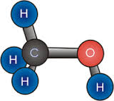

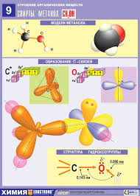
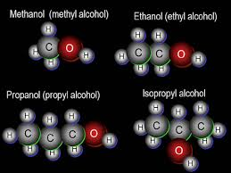

II.1. Modulli ta'lim texnologiyasi
Darsning ta'limiy maqsadi: Spirtlar, birlamchi, ikkilamchi, uchlamchi spirtlar, bir atomli, ko’p atomli spirtlar, metanol, etanol, etilenglikol, glitserin, oddiy efirlar, fenollar, aromatik spirtlar,spirtlarning amaliy ahamiyati haqida ma’lumot berish.
Darsning tarbiyaviy maqsadi: O’quvchilarda olimlarga bo’lgan xurmat, tabiatga bo’lgan mehr tuyg’ularini, estetik tarbiyani rivojlantirish va birdamlik, hamkorlikni shakllantirish.
Darsning rivojlantruvchi maqsadi: Spirtlar, birlamchi, ikkilamchi, uchlamchi spirtlar, bir atomli, ko’p atomli spirtlar, metanol, etanol, etilenglikol, glitserin, oddiy efirlar, fenollar, aromatik spirtlar.spirtlarning amaliy ahamiyatiga oid topshiriqlarni mustaqil bajara olish ko'nikmalarini shakllantirish.
Darsning jixozi: davriy jadval, internet ma’lumotlari, spirtlarga oid ko'rgazmalar, darslik.
Darsda foydalanilgan texnologiya: Modulli ta'lim texnologiyasi (o'quvchilarning kichik guruhlarida ishlash)
Asosiy tushunchalar: Spirtlar, birlamchi, ikkilamchi, uchlamchi spirtlar, bir atomli, ko’p atomli spirtlar, metanol, etanol, etilenglikol, glitserin, oddiy efirlar, fenollar, aromatik spirtlar.
Darsning borishi:
I.Tashkiliy qism
II. O'tgan mavzuni test savol-topshiriqlari yordamida mustahkamlash va o'quvchilarni baholash:
1.Neftni haydashda 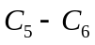 uglerod atomlari saqlagan fraksiya.
a)gazolin. b)benzin. v)kerosin g)ligroin.
2. Neftni haydashda 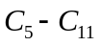 uglerod atomlari saqlagan fraksiya.
a)gazolin. b)benzin. v)kerosin g)ligroin.
3. Neftni haydashda 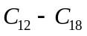 uglerod atomlari saqlagan fraksiya.
a)gazolin. b)benzin. v)kerosin g)ligroin.
4. Neftni haydashda 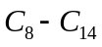 uglerod atomlari saqlagan fraksiya.
a)gazolin. b)benzin. v)kerosin g)ligroin.
5.Benzinning detonatsiyaga qarshi xususiyatini oshirish uchun qanday modda qo’shiladi.
a) tetra etilqo’rg’oshin.
b) qo’rg’oshin atsetat.
v) di etilqo’rg’oshin
g) qo’rg’oshin xromat.
III. O'quvchilanri darsning mavzusi, maqsadi, borishi bilan tanishtirish
IV.Yangi mavzuni o'rganish.
a) yangi mavzu bo'yicha tuzilgan modul dasturini tarqatish va o'quvchilarni modul dasturming didaktik maqsadi bilan tanishtirish;
b) o'quvchilarning faoliyatini modul dasturidagi o'quv topshiriqlarini mustaqil bajarishga yo’llash.
Mavzu matni mantiqan modullarga ajratiladi.
1. Bir atomli spirtlar,olinishi, xossalari va ishlatilishini o’rganish.
2. Ikkir atomli spirtlar,olinishi, xossalari va ishlatilishini o’rganish.
3. Uch atomli spirtlar,olinishi, xossalari va ishlatilishini o’rganish.
4.Fenollar1, aromatiki spirtlar,olinishi, xossalari va ishlatilishini o’rganish.
Modul dasturini didaktik maqsadi: siz modul dasturi yordamida Spirtlar, birlamchi, ikkilamchi, uchlamchi spirtlar, bir atomli, ko’p atomli spirtlar, metanol, etanol, etilenglikol, glitserin, oddiy efirlar, fenollar, aromatik spirtlar,spirtlarning amaliy ahamiyati bilan tanishishingiz, topshiriqlarni mustaqil bajarish ko'nikmalaringizni rivojlantirishingiz lozim.

O'quv faoliyati elementi | O'quvchilar o'zlashtirish lozim  bo'lgan o'quv materialiga oid topshiriqlar | Topshiriqni bajarishni yuzasidan ko'rsatmalar
1-O’FE | Darslikni diqqat bilan o'qib chiqib quyidagi savollarga javob toping.  Maqsad: Bir atomli to’yingan spirtlarni o’rganish.  1.Bir atomli spirtlar va ularni olinishi.  2. Bir atomli spirtlar ni xossalari.  3. Bir atomli spirtlarni muhim vakillari. | O’quvchilar guruhi bilan hamkorlikda ishlang.
2-O’FE | Maqsad: Ikki atomli spirtlarni o’rganish.  1.Ikki atomli spirtlar va ularni olinishi.  2.Ikki atomli spirtlarni xossalari. 3.Etilenglikol va uni birikmalarini ishlatilishi. | O’quvchilar guruhi bilan hamkorlikda ishlang
3-O'FE | Maqsad: Uch atomli spirtlarni o’rganish.  1.Uch atomli spirtlar va ularni olinishi.  2.Uch atomli spirtlarni xossalari. 3.Glitserin va uni birikmalarini ishlatilishi. | O'quvchilar guruhi bilan hamkorlikda ishlang
4-O’FE | Maqsad: Fenollar va aromatik spirtlarni o’rganish.  1.Fenollar va ularni gomologlari, nomlanishi, izomeriyasi.  2.Fenollarni olinishi va xossalari.  3.Aromatik spirtlarning olinishi va xossalari.. | O'quvchilar guruhi bilan hamkorlikda ishlang
5-O’FE | Modulni yakunlash  Modul dasturining didaktik maqsadini o qib chiqing. Siz qay darajada erishdingiz

Har bir o'quv faoliyatini elementi yakunida savol-javob munozaralar o'tkaziladi. O'quvchilarning bergan javoblari o'qituvchi tomonidan izohlab to'ldirib boriladi.
V. O'quvchilar bilimini test-savol topshiriqlari yordamida aniqlash va ularni baholash.
1. Bir atomli spirtlarga qaysi sinf moddalari izomer xisoblanadi?
a)karbon kislotalar b)ketonlar v)aldegidlar g)oddiy efirlar
2.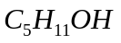 tarkibli bir atomli spirtning qaysi izomerlari oksidlanganda aldegid xosil bo`ladi?
a)pentanol-1 b)3-metilbutanol-2; v)2-metilbutanol-2; g)pentanol-3;
3. Quyidagi moddalardan qaysilari bir atomli to’yingan spirtlar bilan reaksiyaga kirIshadi?
1)aktiv metallar; 2)mis(I)-oksid(qizdirilganda); 3)mis(II)-gidroksid(Ishqoriy sharoitda); 4)sirka kislota(natriy gidroksid ishtirokida); 5)xlorid kislota(sulfat kislota Ishtirokida)
a)3,5 b)3,4 v)1,2,5 g)1,2,4
4. Tarkibi C₄H₉OH bo`lgan bir atomli spirtning … ta izomeri bo`ladi.
a)4 b)3 v)2 g)5
5. Mo`l miqdordagi natriy bilan 3 mol etilenglikol reaksiyasi natijasida xosil bo`ladigan gaz modda hajmini (l, n.sh.) xisoblang.
a)33,6 b)22,4 v)67,2 g)44,8
VI. Mavzuni xulosalash va darsni yakunlash .
VII. Uyga vazifa berish.
l.Spirtlarni nomlanishi.
2.Spirtlarni izomeriyasi.
3.Spirtlarni kimyoviy xossalari.
4.Spirtlarni eng muhim vakillari va ularni ishlatilishi.

II.2. O’quvchilarni kichik guruxlarda mo’ljallangan texnologiya
Darsning ta'limiy maqsadi: Spirtlar, birlamchi, ikkilamchi, uchlamchi spirtlar, bir atomli, ko’p atomli spirtlar, metanol, etanol, etilenglikol, glitserin, oddiy efirlar, fenollar, aromatik spirtlar,spirtlarning amaliy ahamiyati haqida ma’lumot berish.
Darsning tarbiyaviy maqsadi: O’quvchilarda olimlarga bo’lgan xurmat, tabiatga bo’lgan mehr tuyg’ularini, estetik tarbiyani rivojlantirish va birdamlik, hamkorlikni shakllantirish.
Darsning rivojlantruvchi maqsadi: Spirtlar, birlamchi, ikkilamchi, uchlamchi spirtlar, bir atomli, ko’p atomli spirtlar, metanol, etanol, etilenglikol, glitserin, oddiy efirlar, fenollar, aromatik spirtlar,spirtlarning amaliy ahamiyatiga oid topshiriqlarni mustaqil bajara olish ko'nikmalarini shakllantirish.
Darsning jixozi: davriy jadval, internet ma’lumotlari, spirtlarga oid ko'rgazmalar, darslik.
Darsda foydalaniladigan texnologiya: O’quvchilarni kichik guruxlarda mo’ljallangan texnologiya.
Asosiy tushunchalar: Spirtlar, birlamchi, ikkilamchi, uchlamchi spirtlar, bir atomli, ko’p atomli spirtlar, metanol, etanol, etilenglikol, glitserin, oddiy efirlar, fenollar, aromatik spirtlar.
Darsning borishi:
I.Tashkiliy qism
1. Salomlashish.
2. Navbatchi axborotini tinglash.
3. O’tgan mavzuni test savol-topshiriqlari yordamida aniqlash va o’quvchilarni baholash.
O’tgan darsni tezkor savollar yordamida aniqlash va baxolash.
1. Tabbiy gaz, neftga yo’ldosh gazlar.
2. Tabbiy gazning ishlatilish sohalari.
3.Neft va uning tarkubi, qayta ishlash.
4. Toshko’mir va ularni qayta ishlash.
5. Krekinglash.
II. Yangi mavzu bayoni
a) O’quvchilarni kichik guruxlarga ajratish va o’quvchilarga topshiriqlarni tarqatish darsning diktatik maqsadi bilan tanishtirish.
b) o’quvchilarni faoliyatini kichik gurux topshiriqlarni bajarishga yo’llash.
Sinf o’quvchilarni 4 ta komandaga ajratib, ularga quydagi savol topshiriqlar tarqatiladi.
1-gurux savollari
1.Bir atomli spirtlar va ularni olinishini tushuntiring.
2. Bir atomli spirtlarni xossalarini tushuntiring.
3. Bir atomli spirtlarni muhim vakillari. mohiyatini tushuntiring.
4. To’yingan bir atomli spirt kontsentrlangan yodid kislota ishtirokida qizdirilganda tarkibida 74,7% yod bo`lgan birikma xosil bo`ldi. Spirtning nomini aniqlang.
A)butanol-2 B)butanol-1 C)propanol-2 D)propanol-1 E)etanol
2-gurux savollari
1.Ikki atomli spirtlar va ularni olinishini tushuntiring.
2.Ikki atomli spirtlarni xossalarini ko’rsating.
3.Etilenglikol va uni birikmalarini ishlatilishini mohiyatini tushuntiring.
4. Massasi qanday bo`lgan etil spirt va natriy metali Ishtirokida natriy etilatning 400 g 9,5% li spirtli eritmasini xosil qilIsh mumkin?
A)387,7; 12,85 B)25,7; 12,85 C)11,5; 400,3 D)11,5; 389 E)13,0; 362
3-gurux savollari
1.Uch atomli spirtlar va ularni olinishini tushuntiring.
2.Uch atomli spirtlarni xossalarini ko’rsating.
3.Glitserin va uni birikmalarini ishlatilishini ayting, mohiyatini tushuntiring.
4. Massasi 14,8 g bo`lgan butanol-2 ning mo`l miqdordagi bromid kislota bilan ta`sirlashuvidan xosil bo`lgan maxsulotdan 7,98 g 3,4-dimetilgeksan olindi. Reaksiya unumini xisoblang.
A)70 B)60 C)50 D)30 E)100
4-gurux savollari
1.Fenollar, aromatik spirtlar va ularni gomologlari, nomlanishi, izomeriyasini tushuntiring.
2.Fenollar va aromatik spirtlarni olinishini ko’rsating.
3. Fenollar, aromatik spirtlar va ularni birikmalarini ayting.
4. 18,8 g fenol mo`l miqdordagi nitrat kislota bilan reaksiyaga kirIshganda necha mol maxsulot xosil bo`ladi?
A)0,2 B)1,6 C)8,7 D)45,8 E)3,4
III. Mavzuni xulosalash va darsni yakunlash
O’quvchilar tomonidan berilgan javoblar o’qituvchi tomonidan mustahkamlanadi.
IV. Baxolash
O’quvchilarni tezkor savol-javoblar yordamida baxolash.
1. Bir atomli spirtlarning xossalari va ayrim vakillari.
2. Ikki atomli spirtlarni xossalarini tushuntiring.
3.Uch atomli spirtlarni xossalarini tushuntiring.
3.Fenollar, aromatik spirtlar va ayrim vakillarini xossalarini tushuntiring.
V. Uyga vazifa berish:
Mavzuni takrorlash va quyidagi masalalarni yechish.
1. CH₃C(CH₃)₂C(OH)(CH₃)CH₂CH₃ modda degidratlanIshi natijasida qanday modda xosil bo`ladi.
2. CH₃CH(CH₃)C(OH)(CH₃)C₂H₅ spirtning degidratlanishidan xosil bo`lgan alkenning sistematik nomenklatura bo`yicha nomlang.
3. Quyidagi spirtlarni qaynash temperaturasi ortib borIsh tartibida joylashtiring. 1)metanol; 2)n-geptanol; 3)n-pentanol; 4)n-propanol
4. 35 g bir atomli spirtdan olingan alken oldiniga ekvivalent miqdordagi vodorod bromid, so’ngra natriy metali bilan ta`sirlashganda 2,2,3,3-tetrametilbutan xosil bo`ldi. Spirtning nomi va miqdorini (mol) toping.
5. Metanol va propanoldan iborat 3,68 g aralashmaning yonishidan 3,584 l (n.sh.) CO₂ xosil bo`ldi. Aralashma tarkibidagi xar bir spirtning massasini (g) aniqlang.
6 Miqdori 1,7 mol glitserin trinitrat portlaganda xosil bo`lgan gazlar aralashmasi (CO₂, N₂, H₂O, O₂) zichligi 1,09 g/ml, massa ulushi 10% bo`lgan KOH ning 2,62 l eritmasi orqali o’tkazilganda qanday modda xosil bo`ladi.
7. 140ºC da sulfat kislota ishtirokida 1 mol etanolning 25% ichki va 75% molekulalararo degidratlanishidan xosil bo`lgan moddalarning massa nisbatlarini aniqlang.

II.3. Hamkorlikda o`qitish texnologiyasi, noan'anaviy
Darsning ta’limiy maqsadi: O’quvchilarga spirtlar, birlamchi, ikkilamchi, uchlamchi spirtlar, bir atomli, ko’p atomli spirtlar, metanol, etanol, etilenglikol, glitserin, oddiy efirlar, fenollar, aromatik spirtlar,spirtlarning amaliy ahamiyati haqida ma’lumot berish.
Darsning tarbiyaviy maqsadi: O`quvchilarga vatanparvarlik, olimlarga bo’lgan xurmat, tabiatga bo’lgan mehr tuyg’ularini va estetik tarbiyani shakllantirish.
Darsning rivojlantiruvchi maqsadi: O’quvchilarga spirtlar, birlamchi, ikkilamchi, uchlamchi spirtlar, bir atomli, ko’p atomli spirtlar, metanol, etanol, etilenglikol, glitserin, oddiy efirlar, fenollar, aromatik spirtlar,spirtlarning amaliy ahamiyati haqida ma’lumot berish orqali ularni kimyoviy tasavvurlarini, dunyoqarashlarini, darslik bilan mustaqil ishlash qobilyatlarini rivojlantirish, tafakkur, xotira, idrok mashqlari orqali o`quvchilarning bilim, ko`nikma va malakalarini oshirish.
Komunikativ maqsad: Olgan bilim va ko`nikmalarni amalda qo`llash.
DTS talablari: Spirtlarning hosil bo’lishini, xossalarini va qo’llanilishini bilish.
Dars uslubi: Hamkorlikda o`qitish texnologiyasi, noan'anaviy.
Dars jihozi: Darslik, internet ma’lumotlari va tarqatma materiallar.
Fanlararo bog`lanish: Biologiya, fizika, ekologiya va tibbiyot.
Darsning borishi:
I.Tashkiliy qism. (3 daqiqa) Salomlashish, davomatni aniqlash.
II.O`tilgan mavzuni test yordamida aniqlash. (12 daqiqa).
III.Yangi mavzuni bayoni (50 daqiqa)
O`quvchilarni komandaga ajratib, kichik guruhlarni tashkil etamiz hamda guruh a'zolari tomonidan belgilangan o’quv topshiriqlarini bajarishga yollash. Komandalar uchun o`quv topshiriqlar.
1. Bir atomli spirtlar,olinishi, xossalari va ishlatilishi.
2. Ikkir atomli spirtlar,olinishi, xossalari va ishlatilishi.
3. Uch atomli spirtlar,olinishi, xossalari va ishlatilishi.
4.Fenollar1, aromatiki spirtlar,olinishi, xossalari va ishlatilishi.
5. Aql charxi o`yini.
Komanda a'zolari 1 dan 12 gacha bo`lgan raqamlarni navbat bilan tez aytadilar. 3 ta yashirin raqam bo`ladi. U raqamlar o`rniga spirtlarni turlari aytiladi.
1; 2; 3; 4; 5; 6; 7; 8; 9; 10; 11; 12.
6. 2 komanda uchun ham aql charxi o`yini o`tkaziladi.
1; 2; 3; 4; 5; 6; 7; 8; 9; 10; 11; 12.
IV. Yangi mavzu bo`yicha o`quvchilar bilimini test topshiriqlari yordamida nazorat qilish va baholash. (12 daqiqa)
V. Uyga vazifa berish. ( 3 daqiqa)

II.4. Spirtlar mavzusini o’qitishda klaster usulidan foydalanish.
MAVZU: Spirtlar
Nazariy mashg’ulotining o’qitish texnologiyasi
Mashg’ulot vaqti-2 soat | O’quvchilar soni-30-32 ta
Mashg’ulot shakli | Nazariy-to’liq o’quv mashg’uloti
Mashg’ulot rejasi | 1. Bir atomli spirtlar,olinishi, xossalari va ishlatilishi.  2. Ikki atomli spirtlar,olinishi, xossalari va ishlatilishi.  3.Uch atomli spirtlar,olinishi, xossalari va ishlatilishi.  4.Fenollar, aromatik spirtlar,olinishi, xossalari va ishlatilishi.
O’quv mashg’ulotining maqsadi: Spirtlar haqidagi bilimlarni shakllantirish.
Pedagogik vazifalar:  Bir atomli spirtlar,olinishi, xossalari va ishlatilishi haqida tushuncha berish;  Ikki atomli spirtlar,olinishi, xossalari va ishlatilishi haqida tushuncha berish;  Uch atomli spirtlar,olinishi, xossalari va ishlatilishi haqida tushuncha berish;  Fenollar, aromatik spirtlar,olinishi, xossalari va ishlatilishi haqida tushuncha berish.  Mavzu savollari bo’yicha izohlash va shakllantirish jarayonini tashkil qilish. |  | O’quv faoliyatini natijalari:  Mavzuni maqsadi, vazifalari, o’quv jarayonida tutgan o’rni haqida tushunchaga ega bo’ladilar;  Bir atomli spirtlar,olinishi, xossalari va ishlatilishi haqida bilimga ega bo’ladilar;  Ikki atomli spirtlar,olinishi, xossalari va ishlatilishi haqida bilimga ega bo’ladilar;  Uch atomli spirtlar,olinishi, xossalari va ishlatilishi haqida bilimga ega bo’ladilar;  Fenollar, aromatik spirtlar, olinishi, xossalari va ishlatilishi haqida bilimga ega bo’ladilar;  Mavzu asosida hulosalar chiqaradilar.
O’qitish usullari |  | Tushuntirish, yo’riqnoma berish, namoyish, aqliy hujum.
O’qitish vositalari |  | Ma’ruzalar matni, doska, slaydlar, o’quv topshiriqlari. “Klaster” va “Venna diagrammasi” grafik organayzerlari
O’qitish shakli |  | Kichik guruhlarda ishlash
O’qitish shart-sharoitlari |  | Texnik vositalardan foydalanishga mo’ljallangan auditoriya;
Qaytar aloqaning usul va vositalari |  | Og’zaki so’rov: tezkor so’rov, taqdimot;  Yozma so’rov: tarqatma materiallar asosida

“Spirtlar” mavzusidagi nazariy mashg’ulotining texnologik xaritasi
Faoliyat bosqichlari | Faoliyat mazmuni
Faoliyat bosqichlari | O’qituvchi | O’quvchi
1-bosqich  O’quv mashg’ulotiga kirish  (10 minut) | - Mavzuning nomini, maqsadini, rejasini  e’lon qiladi.(1-Ilova)  - O’quvchilarni faollashtirish uchun  intelektual mashq o’tkazadi. (2-Ilova)Intellekyual mashq savolarini o’qiydi va o’quvchilarning javob berishlarini tashkillashtirai. | Tinglaydilar;  Yozadilar;  Javob beradilar;  Tinglaydilar;
2-bosqich  Asosiy  (60 minut) | 2.1 O’tilgan mavzuni “Klaster” tuzish usuli orqali tekshiradi. Guruhlarga (4 ta kichik guruh) “Klaster” uchun kalit so’zini beradi. “Klaster” tuzish uchun A4 formatli oq qog’oz bilan ta’minlaydi; “Klaster” tuzish qoidasini eslatadi;(3-Ilova)  2.2 Mashg’ulotning rejasi va tuzilishiga muvofiq slaydlarni Power point tartibida (4-Ilova)namoiyish va sharxlash bilan mavzu bo’yicha asosiy nazariy holatlarni bayon qiladi. Jalb qiluvchi savollar beradi. Mavzuning har bir qismi bo’yicha hulosalar qiladi; eng asosiylariga e’tibor qaratadi; berilayotgan ma’lumotlarni daftarga qayd etishlarini eslatadi.  2.3 Mavzuni “Venna diagrammasi” usuli yordamida mustahkamlashini aytadi. “Venna” diagrammasi bo’yicha ishlash qoidasi bilan tanishtiradi. O’quv topshirig’ini tarqatadi.(5-Ilova) Guruhlarning taqdimotini tashkillashtiradi; | Individual ishlaydilar; Taqdimot qiladilar;  Munozara olib borishadi;  Eshitadilar, yozib oladilar;  Guruhlarda ishlaydilar; Taqdimot qiladilar;
3-Bosqich  Yakuniy  (10 minut) | 3.1 Mavzuni rejasi asosida hulosa qilib, eng muhim ma’lumotlarga o’quvchilar diqqatini jalb qiladi.  3.2 O’quvchilarning faoliyatini baholaydi;  3.3 O’quvchilarga mustaqil ishlashlari uchun vazifa beradi;  Uyga vazifa: Mavzu bo’yicha asosiy tushuncha va formulalarni yozish va o’rganish, mavzuga oid masalalar ishlash. (6-Ilova) | Tinglaydilar  Masalani yozib oladilar

1-Ilova
II.4.Spirtlar mavzusini o’qitishda klaster usulidan foydalanish.

REJA:
1. Bir atomli spirtlar,olinishi, xossalari va ishlatilishi.
2. Ikki atomli spirtlar,olinishi, xossalari va ishlatilishi.
3. Uch atomli spirtlar,olinishi, xossalari va ishlatilishi.
4. Fenollar, aromatik spirtlar, olinishi, xossalari va ishlatilishi.
4.Toyingan uglevodorodlarni xossalari.

Tayanch tushunchalar:
Spirtlar, birlamchi, ikkilamchi, uchlamchi spirtlar, bir atomli, ko’p atomli spirtlar, metanol, etanol, etilenglikol, glitserin, oddiy efirlar, fenollar, aromatik spirtlar.

Kirish so’zi:
Tarkibida kislorod atomlari tutgan organik moddalardan biri spirtdir. Uglevodorodlardagi bir yoki undan ortiq vodorod atomining mos sonli gidroksil gruppalarga almashtirilishi natijasida hosil bo’lgan organik moddalar spirtlar deyiladi.

2-Ilova

Intellektual mashq uchun savollar:
1Eng katta boylik nima? (bilim)
2.To’qimalarga kislorod yetkazib berish, oksidlanish-qaytarilish jarayonlariga katalizatorlik qilsh, elektronlarni tashish kabi muhim jarayonlarni qaysi birikmalar bajaradi?(temir birikmalari)
3.Tinch holatda odam organizmi har daqiqada qancha kislorod istemol qiladi?(264 cm³)
4.To’qima hujayralarida elektr o’tkazuvchanlikni qaysi ion ta’minlaydi?(xlorid ion)
5.Germaniyalik kimyogar alximik va savdogar Xenning Brand mochevinani qizdirayotganida uning quruq qoldig’idan qaysi elementni topadi?(fosfor)
6.Oltin elementi qachon va kim tomonidan kashf etilgan?(qadimdan ma’lum)
7.Azot elementi qachon va kim tomonidan kashf etilgan?(1772 y., D.Rezerford)

3-Ilova

Klasterni tuzish qoidasi:
Aqlingizga nima kelsa, barchasini yozing. G’oyalarni sifatini muhokama qilmang, faqat ularni yozing;
Xatni to’xtatadigan imlo xatolariga e’tibor bermang.
Ajratilgan vaqt tugaguncha, yozishni to’xtatmang, agar aqlingizda g’oyalar kelishi birdan tugagasa, u holda qachonki, yangi g’oyalar kelmaguncha, qog’ozga rasm chizib turing!

“Klaster” tuzish uchun namuna va “Kalit so’zi”:

Spirtlar

4-Ilova
Ilova
Uglelevodorodlardagi vodorod atomlarini gidroksil gurihiga almashinishidan hosil bo’lgan organik moddalar spirtlar deyiladi. Spirtlar to’yingan va to’yinmagan bo’lishlari mumkin. Gidroksil guruhining soniga qarab ular bir va ko’p atomli spirtlarga bo’linadilar.

To’yingan bir atomli spirtlarning umumiy formulasini C_{n}H_{2n+1}OH yoki R–OH bilan ifodalash mumkin. Gidroksil guruhining qanday uglevodorod atomi bilan bog’langanligiga qarab ular birlamchi, ikkilamchi va uchlamchi spirtlarga bo’linadilar.

Spirtlarning formulasiEmpirik nomenklatura bo’yicha nomiRatsional nomenklatura bo’yicha nomiSistematik nomenklatura bo’yicha nomi
Metil spirtiKarbinolMetanol
Etil spirtiMetil karbinolEtanol
Birlamchi propil spirtiEtil karbinol1-propanol
Ikkilamchi propil spirtiDimetil karbinol2-propanol
Birlamchi butil spirtiPropil karbinol1-butanol
Ikkilamchi butil spirtiMetiletil karbinol2-butanol
Izobutil spirtiIzopropil karbinol2-metilopanol-1

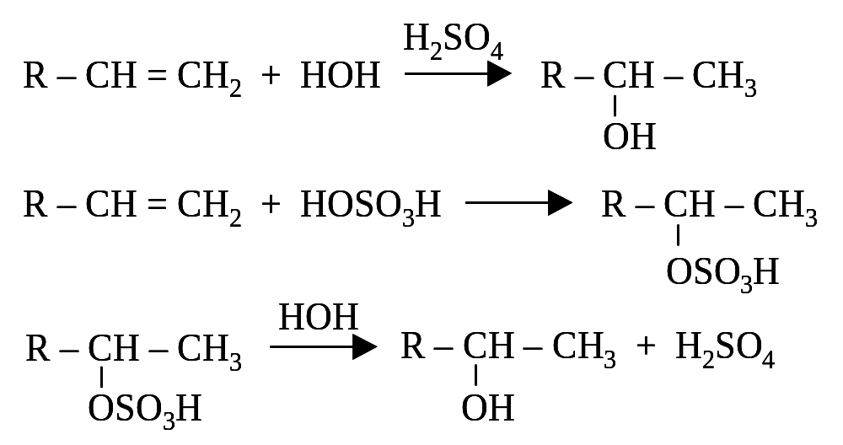

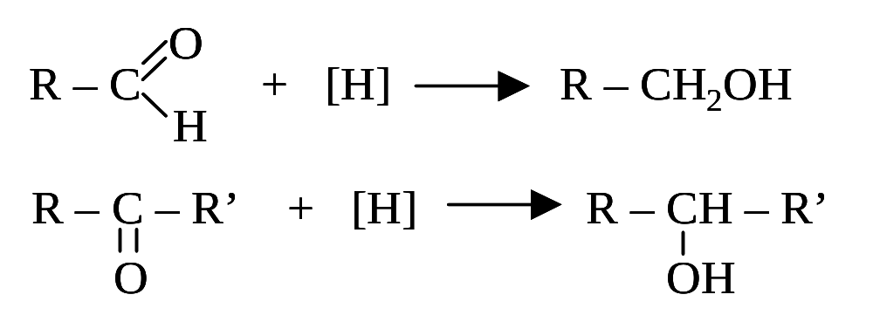

Tuzilishida ikkita gidroksil guruhi bo’lgan birikmalar ikki atomli spirtlar yoki glikollar deb ataladi.
Glikollarning umumiy formulasi C_{n}H_{2n}(OH)₂ bilan ifodalanadi. Bu yerda n ≥ 2 bo’lishi kerak. Chunki CH₂(OH)₂ tarkibli spirt mavjud emas. Bitta uglerod atomi ikkita gidroksil guruhini ushlab turolmaydi, natijada undan suv molekulasi ajratib chiqib, chumoli aldegidini hosil qiladi. Shuning uchun glikollarning gomologik qatori CH₂(OH)- CH₂(OH)– etilen glikoldan boshlanadi.

Molekulasida turli uglerod atomlarida uchta gidroksil gruppa bo’lgan birikmalar
uch atomli spirtlar deyiladi.Uch atomli spirtlarning eng oddiy vakili –glitserin -

Fenollarda gidroksil guruhi aromatik halqa bilan bevosita bog’langan bo’ladi.
Gidroksil guruhining soniga qarab, fenollar bir va ko’p atomli fenollarga bo’linadilar. Fenollarni nomlashda emperik nomenklaturadan foydalaniladi yoki ularni tegishli aromatik uglevodorodlarning hosilalari deb qaraladi.
Eslatma: agar radikal benzol halqasining o’rtasiga qo’yilsa, bu unnig o-, m- va n-holatlarda bo’lishi mumkinligini ko’rsatadi.

Aromatik spirtlarda gidroksil guruhi yon zanjirda joylashgan bo’ladi. Aromatik spirtlar olinish usullari va kimyoviy hususiyatlari bo’yicha yog’ qator spirtlarga o’xshaydilar. Ular murakkab efir ko’rinishida o’simlik dunyosida keng tarqalgan. Aromatik spirtlar yoqimli xidga ega bo’lganliklari tufayli parfyumeriyada qo’llaniladilar.
Olinish usullari.

Kimyoviy xususiyatlari. Aromatik spirtlar, yuqorida eslatib o’tganimizdek yog’ qator spirtlarini xossalarini takrorlaydilar. Ular fenollarga qaraganda neytral birikmalar bo’lib, ishqorlar bilan reaksiyaga kirishmaydilar. Ishqoriy metallar bilan alkogolyatlarni hosil qiladilar.

5-Ilova

Diagramma Venna tuzish qoidasi bilan tanishadilar. Alohida kichik guruhlarda diagramma Vennani tuzadilar va kesishmaydigan joylarni to’ldiradilar
VENNA DIAGRAMMASI
2 va 3 jihatlarni, hamda umumiy tomonlarini solishtirish yoki taqqoslash yoki qarama-qarshi qo’yish uchun qo’llaniladi. Tizimli fikrlash, solishtirish, taqqoslash, tahlil qilish ko’nikmalarini rivojlantiradi

Juftliklarga birlashadilar, o’zlarining diagarmmalarini taqqoslaydilar va to’ldiradilar.

Doiralarni kesishgan joyiga ikki, uch doiralar uchun umumiy bo’lgan ma’lumotlar ro’yxatini tuzadi

“VENNA” tuzish qoidasi:
1-Doiraga: “Bir atomli spirtlar” ga oid tushunchalarni, 2-Doiraga “Ikki atomli spirtlar” ga oid tushunchalarni, Doiralar kesishgan joyiga “Bir atomli spirtlar” va “Ikki atomli spirtlar” uchun xos bo’lgan umumiy tomonlarini yozing.

Topshiriq uchun “Ekspert varag’i”:
Bir atomli spirtlar:
Ikki atomli spirtlar:
Umumiy tomonlari

6-Ilova
Uyga vazifa uchun masalalar:
1. 35 g bir atomli spirtdan olingan alken oldiniga ekvivalent miqdordagi vodorod bromid, so’ngra natriy metali bilan ta`sirlashganda 2,2,3,3-tetrametilbutan xosil bo`ldi. Spirtning nomi va miqdorini (mol) toping.
2. Metanol va propanoldan iborat 3,68 g aralashmaning yonishidan 3,584 l (n.sh.) CO₂ xosil bo`ldi. Aralashma tarkibidagi xar bir spirtning massasini (g) aniqlang.
3 Miqdori 1,7 mol glitserin trinitrat portlaganda xosil bo`lgan gazlar aralashmasi (CO₂, N₂, H₂O, O₂) zichligi 1,09 g/ml, massa ulushi 10% bo`lgan KOH ning 2,62 l eritmasi orqali o’tkazilganda qanday modda xosil bo`ladi.
4. 140ºC da sulfat kislota ishtirokida 1 mol etanolning 25% ichki va 75% molekulalararo degidratlanishidan xosil bo`lgan moddalarning massa nisbatlarini aniqlang.

II.5. Spirtlar mavzusini o’qitishda bumerang usulidan foydalanish
MAVZU: Spirtlar.
Nazariy mashg’ulotining o’qitish texnologiyasi
Mashg’ulot vaqti-2 soat | O’quvchilar soni-30-32 nafar.
Mashg’ulot shakli | Nazariy-yangi bilimlarni o’zlashtirish
Mashg’ulot rejasi | 1. Bir atomli spirtlar,olinishi, xossalari va ishlatilishi. 2. Ikki atomli spirtlar,olinishi, xossalari va ishlatilishi. 3.Uch atomli spirtlar,olinishi, xossalari va ishlatilishi.  4.Fenollar, aromatik srirtlar, olinishi, xossalari va ishlatilishi.
O’quv mashg’ulotining maqsadi: Spirtlar haqida bilimlarni shakllantirish, shaxsiy faoliyat tartibini tashkil etish va shu bo’yicha mustaqil ijodiy izlanishni olib borish va bilimlarni izlab topish, ularni yangi holatlarda qo’llash malaka va ko’nikmalarini shakllantirish;
Pedagogik vazifalar:  Kislorodli organik birikmalar, spirtlar haqida tushuncha berish;  Bir atomli spirtlar va ikki atomli spirtlar va ularni xossalari, ishlatilishi haqida tushuncha berish.  Uch atomli spirtlar olinishi, xossalari, ishlatilishini tushuntirish;  Fenollar, aromatik spirtlar, olinishi, xossalari va ishlatilishi haqida tushuncha berish;  Mavzu savollari bo’yicha izohlash va shakllantirish jarayonini tashkil qilish. |  | O’quv faoliyatini natijalari:  Mavzu bo’yicha tushunchaga ega bo’ladilar;  Bir atomli spirtlar va ikki atomli spirtlar, ishlatilishi haqida tushunchaga ega bo’ladilar;  Uch atomli spirtlar olinishi, xossalari, ishlatilishi haqida bilimga ega bo’ladilar;  Fenollar, aromatik spirtlar, ishlatilishi haqida bilimga ega bo’ladilar;  Mavzu asosida hulosalar chiqaradilar;
O’qitish usullari |  | Kitob bilan ishlash, tushuntirish, namoyish, “Bumerang”
O’qitish vositalari |  | Ma’ruzalar matni, doska, slaydlar, tarqatma materiallar; “Nima uchun” grafik organayzeri
O’qitish shakli |  | Kichik guruhlarda ishlash;
O’qitish shart-sharoitlari |  | Texnik vositalardan foydalanishga va kichik guruhlarda ishlashga mo’ljallangan auditoriya;
Qaytar aloqaning usul va vositalari |  | Og’zaki so’rov: Sinov savollari, taqdimot;  Yozma so’rov: tarqatma materiallar bo’yicha;

“ Spirtlar.” mavzusidagi nazariy mashg’ulotining texnologik xaritasi
Faoliyat bosqichlari | Faoliyat mazmuni
Faoliyat bosqichlari | O’qituvchi | O’quvchi
1-bosqich  O’quv mashg’ulotiga kirish  (10-minut) | 1.1Mavzuning nomi, maqsadi, rejasi  bilan tanishtiradi. Mavzuga oid “Tayanch iboralar” ni aytadi. (1-Ilova)  1.2 Mashg’ulotda baholash mezonlari bilan tanishtiradi.  1.3 Mashg’ulot shiori asosida ma’naviyat saboqlarini beradi; | Tinglaydilar;  Yozadilar;  Aniqlashtiradilar;  Tinglaydilar;
2-bosqich  Asosiy  (65 minut) | 2.1 O’quvchilarning o’tilgan mavzu bo’yicha egallagan bilimlarini “Nima uchun?” usuli orqali tekshiradi. Guruhlarni (4 ta kichik guruh) topshiriqni yo’riqnomasi va amalga oshirish texnologiyasi bilan tanishtiradi. Topshiriqni bajarish uchun Ekspert varaqlarini tarqatadi; (2-Ilova) O’quvchilarning ish faoliyatini nazorat qiladi va taqdimotini tashkillashtiradi;  2.2 Yangi mavzuni tushuntirishni “Bumerang” texnologiyasidan foydalanib tashkillashtiradi. Guruhlarni texnologiyaning mohiyati bilan tanishtiradi va o’quv topshirig’ini tarqatadi. (3-Ilova) O’quvchilarning ish faoliyatini nazorat qiladi; Taqdimotini tashkillashtiradi;  2.3 Mavzu bo’yicha o’quvchilarning tushuntirgan ishlarini izohlaydi va qo’shimcha tushunchalarni beradi. | Guruhlarda ishlaydilar, taqdimot qiladilar;  Guruhlarda ishlaydilar; Taqdimot qiladilar;  Tinglaydilar; Savollar beradilar;
3-Bosqich  Yakuniy  (5 minut) | 3.2 Guruhdagi ish jarayonini baholaydi.  3.3 Mustaqil ishlash uchun vazifa beradi.  Uyga vazifa: Mavzu bo’yicha egallagan bilimlaridan asosiy hulosalarini yozib kelish; | Tinglaydilar  Vazifani yozadilar;

1-Ilova
Mavzu: Spirtlar.

Rеja:
Reja:
1. Bir atomli spirtlar,olinishi, xossalari va ishlatilishi.
2. Ikki atomli spirtlar,olinishi, xossalari va ishlatilishi.
3. Uch atomli spirtlar,olinishi, xossalari va ishlatilishi.
4. Fenollar, aromatik spirtlar, olinishi, xossalari va ishlatilishi.

Tayanch tushunchalar:
Spirtlar, birlamchi, ikkilamchi, uchlamchi spirtlar, bir atomli, ko’p atomli spirtlar, metanol, etanol, etilenglikol, glitserin, oddiy efirlar, fenollar, aromatik spirtlar;
Mashg’ulot shiori:
“Insonlar bilimlarga qanday erishadi?”-degan savolga Aisferverg: Namoyish usulidan boshqa xech qanday usul bilan deb javob qiladi.

2-Ilova
“Nima uchun” sxemasini tuzish qoidasi bilan tanishadilar.Alohida/kichik guruhlarda muammoni ifodalaydilar. “Nima uchun” so’rog’ini beradilar va chizadilar, shu savolga javob yozadilar. Bu jarayon muammoning dastlabki sababi aniqlashmaguncha davom etadi.
NIMA UCHUN sxemasi:
Muammoni dastlabki sabablarini aniqlash bo’yicha fikrlar zanjiri.
Tizimli, ijodiy, tahliliy fikrlarni rivojlantiradi va faollashtiradi.

Kichik guruhlarga birlashadilar, taqqoslaydilar, o’zlarining chizmalarini to’ldiradilar.Umumiy chizmaga keltiradilar.

Ish natijalarining taqdimoti

“NIMA UCHUN” usuli uchun ekspert varag’i:

Nima uchun? Nima uchun? Nima uchun?
Nima uchun Spirtlar kimyo fanining asosiy bo’limlaridan hisoblanadi?

Nima uchun? Nima uchun?

3-Ilova
“Bumerang” metodida mashg’ulotni o’tkazish tartibi.
Ushbu texnoligiya bir necha bosqichda o’tkaziladi.
O’quvchilarga mustaqil o’rganish uchun mavzu bo’yicha matnlar tarqatiladi;
Berilgan matnlar o’quvchilar tomonidan yakka tartibda mustaqil o’rganiladi;
Har bir guruh a’zolaridan yangi guruh tashkil etiladi;
Yangi guruh a’zolarining har biri guruh ichida navbati bilan mustaqil o’rgangan matnlari bilan axborot almashadilar, ya’ni bir-birlariga so’zlab beradilar, matnni o’zlashtirib olishlariga erishadilar;
Berilgan ma’lumotlarni o’zlashtirilganlik darajasini aniqlash uchun guruh ichida ichki nazorat o’tkaziladi, ya’ni guruh a’zolari bir-birlari bilan savol-javob qiladilar;
Yangi guruh a’zolari dastlabki holatdagi guruhlariga qaytadilar;
Darsning qolgan jarayonida o’quvchilar bilimlarini baholash yoki to’plagan ballarini hisoblab borish uchun har ir guruhda “guruh xisobchisi” tayinlanadi;
O’quvchilar tomonidan barcha matnlar qay darajada o’zlashtirilganligini aniqlash maqsadida o’qituvchi o’quvchilarga savollar bilan murojaat etadilar, og’zaki so’rov o’tkazadilar;

Savollarga berilgan javoblar asosida guruhlarni to’plagan umumiy ballari aniqlqanadi;
Har bir guruh a’zosi tomonidan guruhdagi matnning mazmunini hayotga bog’lagan holda bittadan savol tuziladi;
Guruhlar tomonidan tayyorlangan savollar orqali savol-javob tashkil etiladi. (“Guruh hisobchilari” berilgan javoblar bo’yicha, ballarni hisoblab boradilar);
Guruh a’zolari tomonidan to’plangan umumiy ballar yig’indisi aniqlanadi;
Guruhlar to’plagan umumiy ballar guruh a’zolari o’rtasida teng taqsimlanadi.

“Bumerang” metodi uchun topshiriq:
1-Guruhga: Bir atomli spirtlar,olinishi, xossalari va ishlatilishi.
2-Guruhga: Ikki atomli spirtlar,olinishi, xossalari va ishlatilishi
3-Guruhga: Uch atomli spirtlar,olinishi, xossalari va ishlatilishi
4-Guruhga: Fenollar, aromatik spirtlar olinishi, xossalari va ishlatilishi

“Bumerang” metodi uchun
Tarqatma materiallar

1-Guruh uchun
Bir atomli spirtlar, olinishi, xossalari va ishlatilishi
Spirtlarning uglelevodorodlardagi vodorod atomlarini gidroksil gurihiga almashinishidan hosil bo’lgan birikmalar deb qarash mumkin. Spirtlar to’yingan va to’yinmagan bo’lishlari mumkin. Gidroksil guruhining soniga qarab ular bir va ko’p atomli spirtlarga bo’linadilar.
To’yingan bir atomli spirtlarning umumiy formulasini C_{n}H_{2n+1}OH yoki R–OH bilan ifodalash mumkin. Gidroksil guruhining qanday uglevodorod atomi bilan bog’langanligiga qarab ular birlamchi, ikkilamchi va uchlamchi spirtlarga bo’linadilar.
Spirtlarning izomeriyasi va nomlanishi. Spirtlarning izomeriyasi uglevodorod zanjirining tuzilishiga va gidroksil guruhinig zanjirdagi joylashuv holatiga bog’liq bo’ladi.
Emperik nomenklaturaga asosan, spirtlarning nomi gidroksil guruh bilan bog’langan uglevodorod radikalining oxiriga spirt so’zi qo’shib hosil qilinadi.
Ratsional nomenklatura bo’yicha esa metil spirti karbinol deb ataladi, qolgan radikallar uning hosilasi deb qaraladi.
Sistematik nomenklatura bo’yicha spirtlarni nomlashda ularning nomi tegishli to’yingan uglevodorod nomi oxiriga –ol qo’shimchasi qo’shib hosil qilinadi. Gidroksil guruhi va radikallarning holati raqamlar bilan ko’rsatiladi.

Spirtlarning nomlanishi
Spirtlarning formulasi | Empirik nomenklatura bo’yicha nomi | Ratsional nomenklatura bo’yicha nomi | Sistematik nomenklatura bo’yicha nomi
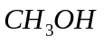 | Metil spirti | Karbinol | Metanol
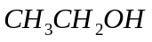 | Etil spirti | Metil karbinol | Etanol
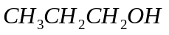 | Birlamchi propil spirti | Etil karbinol | 1-propanol
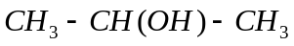 | Ikkilamchi propil spirti | Dimetil karbinol | 2-propanol
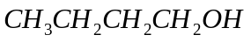 | Birlamchi butil spirti | Propil karbinol | 1-butanol
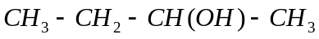 | Ikkilamchi butil spirti | Metiletil karbinol | 2-butanol
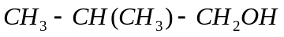 | Izobutil spirti | Izopropil karbinol | 2-metil-propanol-1
Olinish usullari. Spirtlar olishning bir necha usullari ma’lum. Quyida shulardan ayrimlari bilan tanishib chiqamiz.
Spirtlarni galoid alkillarni suv yoki ishqorning suvli eritmasi bilan qo’shib qizdirish orqali olish mumkin:
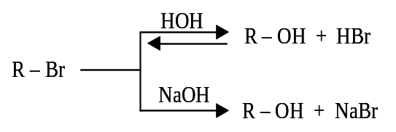

Etilen uglevodorodlariga katalizatorlar ishtirokida suv biriktirilganda bir atomli spirtlar hosil bo’ladi. Katalizator sifatida asosan konsentrlangan sulfat kislotadan foydalaniladi. Etilen uglevodorodlariga suvning birikish quyidagi bosqichlar orqali sodir bo’ladi:

Spirtlarni aldegid va ketonlarni katalizator ishtirokida qaytarish orqali yoki ularga magniy organik birikmalar biriktirish orqali olish mumkin:
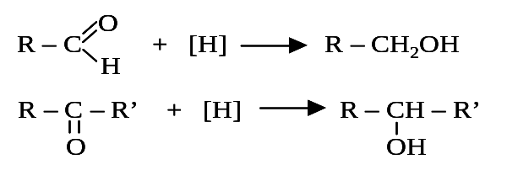

Bu jarayon mis, kobalt, nikel, platina. Palladiy katalizatorligida 300-500⁰C haroratda olib boriladi.
Glyukozadan olish.
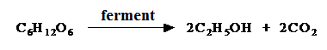
Metil spirti sanoatda CO va H₂ dan sintez qilinadi:
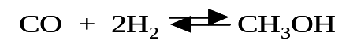

Bu jarayon 200-300 atm bosim, 400⁰C harorat va rux-xrom-mis katalizatori ishtirokida olib boriladi. Spirtlarni yuqorida ko’rsatilgan usullardan tashqari, yana murakkab efirlardan atsetallardan va boshqa birikmalardan olish mumkin.
Spirtlarning fizik xossalari. Spirtlarning C₁₀ gacha bo’lganlari suyuqlik va undan yuqorilari qattiq moddalardir. Dastlabki vakillari suv bilan istalgan nisbatta aralashadi. O’ziga xos xidga ega. Ularning molekulyar massalari ortib borishi bilan suvda eruvchanligi kamayib hidi yoqimsiz bo’lib boradi, qaynash harorati ham ortib boradi. Normal tuzilishga ega bo’lgan spirtlar izomerlariga qaraganda yuqori haroratda qaynaydilar.
Spirtlar vodorod bog’lanishi hosil qilagnligi sababli yuqori haroratda qaynaydilar:
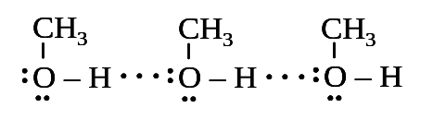

Spirtlar orasida metil spirti o’ta zaharli hisoblanadi, uning 10 ml inson ko’rish qobilyatini yo’qotishiga, 30 ml esa o’limiga sabab bo’ladi.
Spirtlarning kimyoviy xossalari. Bir atomli spirtlar kimyoviy jihatdan nisbatan faol birikmalar bo’lib, ular OH – guruhdagi vodorod atomi, hamda OH - guruh bog’langan uglevodoroddagi vodorodlar hisobidan kimyoviy jarayonlarga kirisha oladilar.
Bir atomli spirtlar neytral xarakterga egadirlar. Ammo ular juda kam darajada amfoterlik hususiyatini namoyon qiladilar.
Ularga ishqoriy metallar bilan ta’sir etilganda gidroksil guruhining vodorodi metall bilan almashadi va alkogolyatlarni hosil qiladi:

suv bilan ta’sir etilganda ular oson parchalanadilar:
Spirtalar bilan organik karbon kislotalar orasida boruvchi jarayonning ahamiyati g’oyat kattadir:
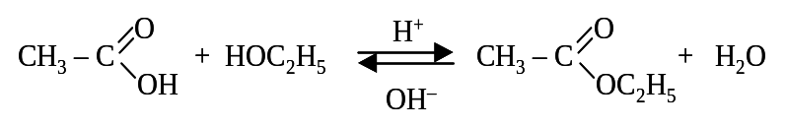

Bu jarayon qayta xarakterga ega bo’lib, muvozanat kislota katalizatorligida o’ngga, ishqor (asos) katalizatorligida esa chapga siljiydi. Chapga boruvchi jarayonni sovunlanish deyiladi, chunki bu jarayon natijasida sovun (va unga o’xshash moddalar) hosil bo’ladi.
Spirtlardan suvning ajralish jarayoni (degidrotatsiya) ikki xil yo’nalishda sodir bo’lishi mumkin: jarayon suvni tortib oluvchi vositalar sulfat, ortafosfat kislotalar, alyuminiy oksidli va boshqalar ishtirokida boradi. Suv bir molekula spirtdan (ichki molekulyar degidratlanish) yoki har xil molekula spirtdan ajralib chiqishi mumkin.
Suv har xil spirtdan ajralib chiqqanda oxirgi mahsulot sifatida oddiy efir hosil bo’ladi:
Suv bir molekula spirtdan ajralib chiqqanda oxirgi mahsulot sifatida to’yinmagan uglevodorod hosil bo’ladi. Spirtlardan suvning ajralib chiqishi Zaysev qoidasiga muvofiq borib, bunda vodorod eng kam vodorod tutgan uglerod atomidan ajralib chiqadi.
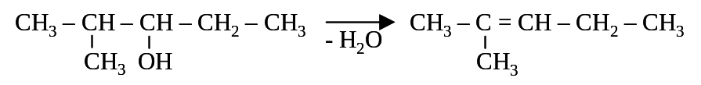

Shunga muvofiq spirtlardan suvning ajralib chiqish tezligi quyidagi tartib o’zgaradi:
Birlamchi spirt < Ikkilamchi spirt < Uchlamchi spirt
Spirtlarga galoid vodorod kislotalar, fosforning, oltingugurtlarning galogenli hosilalari bilan ta’sir etilganda ulardagi gidroksil guruhi galogenga almashinadi:

Spirtlarning oksidlanishi.
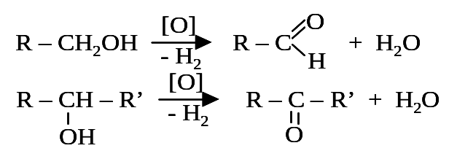

Spirtlarning oksidlanish jarayoni murakkab bo’lib, buning natijasida oksidlanish olib borilayotgan sharoitga qarab oxirgi mahsulot sifatida turli mahsulotlar hosil bo’lishi mumkin.
Ayrim vakillari va ularni ishlatilishi. Spirtlar orasida metil va etil spirtlarning ahamiyati kattadir. Metil spirti 54⁰C da qaynaydigan suyuqlik, o’ta zaharli. Sanoatda CO va H₂ dan sintez qilinadi.
Metil spirti asosan chumoli aldegidi ishlab chiqarishda, erituvchi sifatida, turli molekulalar tarkibiga metil guruhini kiritishda, metil-, dimetil- va trimetilamin olishda ishlatiladi.
Etil spirti 78,4⁰C qaynaydi. Sanoatda asosan etilendan va pentoza saqlovchi birikmalardan olinadi. U erituvchi sifatida butadiyen-1,3 olishda va oziq-ovqat sanoatida ishlatiladi.
Propil-, izopropil-, butil spirtlar sirt aktiv birikmalar olishda, aldegid va ketonlar, murakkab efirlar olishda ishlatiladi.

2-Guruh uchun:
Ikki atomli spirtlar, olinishi, xossalari va ishlatilishi
Tuzilishida ikkita gidroksil guruhi bo’lgan birikmalar ikki atomli spirtlar yoki glikollar deb ataladi.
Glikollarning umumiy formulasi C_{n}H_{2n}(OH)₂ bilan ifodalanadi. Bu yerda n ≥ 2 bo’lishi kerak. Chunki CH₂(OH)₂ tarkibli spirt mavjud emas. Bitta uglerod atomi ikkita gidroksil guruhini ushlab turolmaydi, natijada undan suv molekulasi ajratib chiqib, chumoli aldegidini hosil qiladi. Shuning uchun glikollarning gomologik qatori CH₂(OH)₂ – etilen glikoldan boshlanadi.
Nomlanishi. Glokollarning emperik va sistematik nomenklatura bo’yicha nomlash qabul qilingan. Quyida biz glikollarni nomlashga misollar keltiramiz.
Glikollarni sistematik nomenklatura bo’yicha nomlashda tegishli to’yingan uglevodorod nomi oxiriga diol qo’shimchasi qo’shiladi va gidroksil guruhlari hamda radikallarning holatlari raqamlar bilan ko’rsatiladi.

Spirtlarning formulasi | Empirik nomenklatura bo’yicha nomi | Sistematik nomenklatura bo’yicha nomi
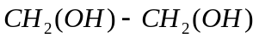 | Etilenglikol | 1,2-etandiol
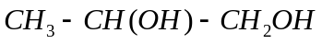 | Propilenglikol | 1,2-propandiol
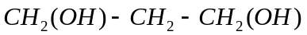 | Trimetilenglikol | 1,3-propandiol
 | Tetrametilenglikol | 1,4-butandiol

Olinish usullari. Gilkollar olishning bir necha usullari ma’lum. SHulardan ayrimlari bilan tanishib chiqamiz.
1. Glikollarni uglevodordlarining vitsinal tuzilishga ega bo’lgan ikki galogenli hosilalarini yoki galoid gidrogenlarni gidrolizlab olish mumkin:
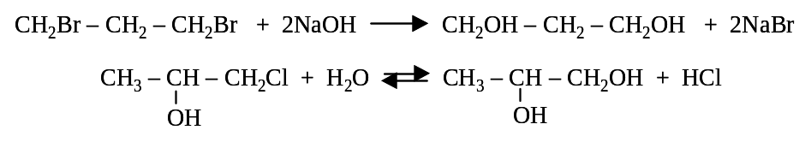

2. Etilen uglevodorodlarini vodorod peroiksidi yoki kaliy permanganat ishtirokida oksidlab glikollarni olish mumkin:
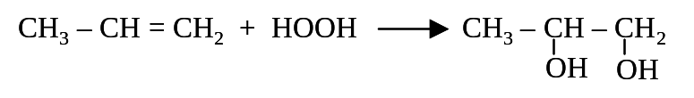

3. Sanoatda gilkollar α-oksidlar (epoksid birkmalarga) suv biriktirib olinadi:
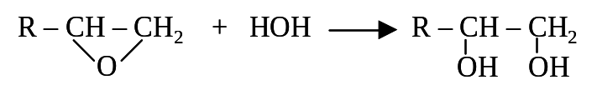

Fizik va kimyoviy xossalari. Glikollarning dastlabki vakillari yog’simon suyuqliklar, yuqori vakillari esa qattiq moddalardir. Ularning qaynash haroratlari tegishli bir atomli spirtlarnikiga qaraganda yuqori. Buning sababi ikkala gidroksil guruhi hisobiga vodorod bog’lanish hosil bo’lishining kuchayishi hisoblanadi. Suvda yaxshi eriydilar, shirin ta’mga ega.
1. Ular bir atomli spirtlarning barcha kimyoviy xossalarini takrorlaydilar. Ular orasida boruvchi jarayonlar bosqichli boradi. Glikollarning kislotali xossalari bir atomli spirtlarnikiga qaraganda yuqori. Shuning uchun ular faqat ishqoriy metallar bilangina emas, balki ishqoriy yer metallarining gidroksid va oksidlari bilan ham glikolyatlarini hosil qiladilar:
2. Mineral va organik kislotalar bilan ular to’liq va to’liqmas efirlarni hosil qiladilar:
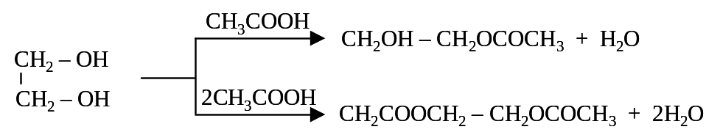

Shuningdek spirtlar bilan ham to’liq va to’liqmas oddiy efirlarni hosil qilishlari mumkin:
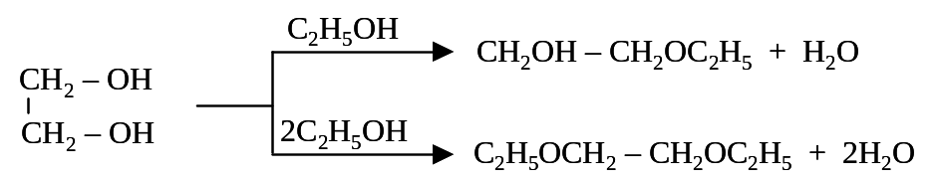

Etilsellyulozalar bo’yoqlar, tutamaydigan porox, atsetat ipagi va boshqalarni olishda erituvchi sifatida ishlatiladi.
3. Glikollarning oksidlanishi natijasida oksialdegid, oksikislota, dialdegid, aldegidokislota, ikki asosli kislota va boshqalar hosil bo’ladi. Masalan, etilengilkol oksidlanishi natijasida quyidagi birikmalar hosil bo’lishi mumkin:
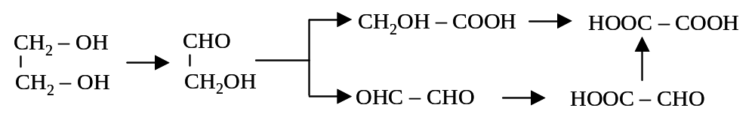

Ayrim vakillari. Etilenglikol 198⁰C qaynaydigan yog’simon suyuqlik, suvda yaxshi eriydi. U suvning muzlash haroratini keskin pasaytiradi. Uning suvdagi 60%-li eritmasining muzlash nuqtasi –49⁰C ga teng. SHuning uchun u antifrizlar tayyorlashda ishlatiladi.
Etilenglikol portlovchi moddalar, erituvchilar, polimerlar olishda muxim xom ashyo bo’lib xizmat qiladi. Uning ftal kislotasi bilan hosil qilgan polimeri – lavsan deb ataladi. Lavsandan juda qimmatli hususiyatlarga ega bo’lgan tolalar olinadi.

3-Guruh uchun:
Uch atomli spirtlar,olinishi, xossalari va ishlatilishi
Uch atomli spirtlarning birichi vakili glitserin hisoblanadi. Glitserin sanoatda yog’ va moylardan, propilen yoki atsetilendan foydalanib olinadi.
Yog’ va moylardan glitserin quyidagicha olinadi:

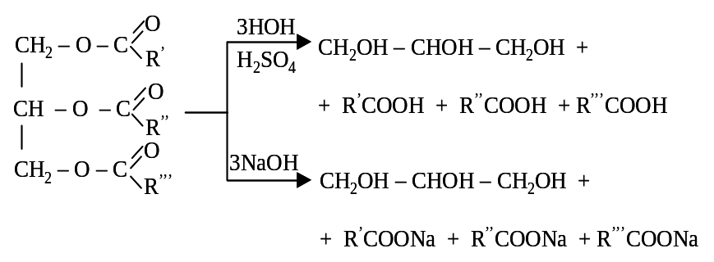

Bu yerda R’, R’’, R’’’ = -C₁₅H₃₁; -C₁₆H₃₃; -C₁₇H₃₅.
Yog’lar gidrolizi ishqor ishtirokida olib borilganda yuqori, yog’ kisotalarining natriyli tuzi – sovun hosil bo’lganligi uchun bu jarayonni sovunlanish deb qabul qilingan.
Propilendan glitserin olish quyidagi bosqichlar orqali sodir bo’ladi:
a) Propilenni yuqori haroratda xlorlash. Bu jarayon radikal almashinish mexanizmi bo’yicha borib, xlor qo’shbog’ning uzulishi hisobiga birikmay, balki propilendagi metil guruhi vodorodi xlor bilan almashinadi:
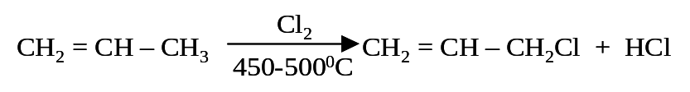

b) Allilxlorid gidrolizi:
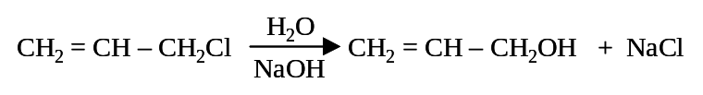

v) Allil spirtiga gidroxlorid kislotaning birikishi va hosil bo’lgan moddaning gidrolizi:
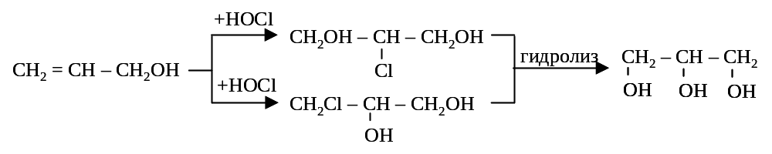
Glitserinni allil spirtiga vodorodperoksid biriktirib ham olish mumkin:
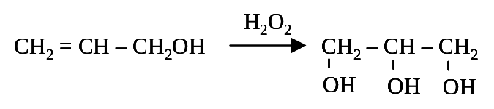

Fizik va kimyoviy xossalari. Glitserin rangsiz, moysimon suyuqlik, shirin ta’mga ega. 17⁰C da suyuqlanadi. Zichligi 1,26 ga teng, suvda yaxshi eriydi. 290⁰C qisman parchalanish bilan qaynaydi. Uning tuzilishida uchta gidroksil guruhi bo’lganligi tufayli u spirtlarning barcha xossalarini takrorlaydi.
1. Uning kislotalik xossasi glikollarnikiga nisbatan yuqori, shuning uchun u temir, mis, kalsiy kabi metallarning gidroksidlari bilan ham glitseratlarni hosil qiladi.
2. Glitserin galoidvodorodlar bilan ta’sir etib mono-, digalogengidrinlarni hosil qiladi:

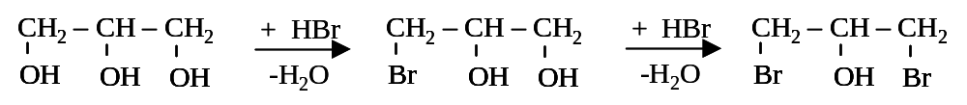
Glitserin meniral va organik kislotalar bilan murakkab efirlarni hosil qiladi.
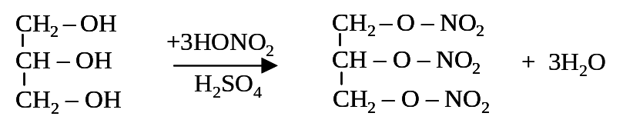

Nitroglitserin (glitserinni nitrat kislota bilan hosil qilgan murakkab efiri) kuchli portlovchi modda bo’lib, dinamitning tarkibiy qismini tashkil etadi. Glitserin sirka kislota bilan glitserin triatsetatni hosil qiladi:
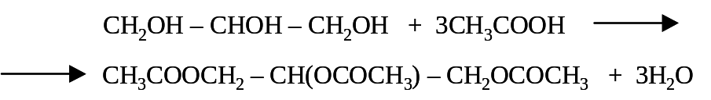

4. Glitserin suvni tortib oluvchi vositalar (kaliy bisulfat, alyuminiy oksid iva boshqalar) ishtirokida qizdirilganda o’zidan ikki molekula suvni yo’qotib, to’yinmagan aldegid – akroleinni hosil qiladi:
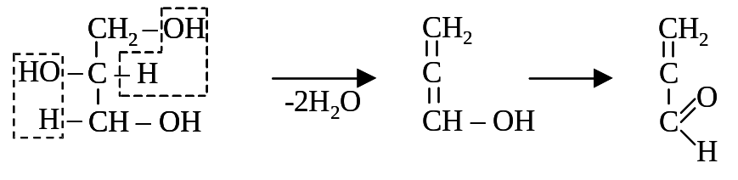

Glitserin texnikada bo’yoqlar tayyorlashda, oziq-ovqat sanoatida likyorlar, konfetlar, ichimliklar tayyorlashda, portlovchi moddalar olishda, tabobatda ko’plab ishlatiladi.
4-Guruh uchun:
Fenollar, aromatik spirtlar,olinishi, xossalari va ishlatilishi
Fenollarda gidroksil guruhi aromatik halqa bilan bevosita bog’langan bo’ladi.
Gidroksil guruhining soniga qarab, fenollar bir va ko’p atomli fenollarga bo’linadilar. Fenollarni nomlashda emperik nomenklaturadan foydalaniladi yoki ularni tegishli aromatik uglevodorodlarning hosilalari deb qaraladi.
Eslatma: agar radikal benzol halqasining o’rtasiga qo’yilsa, bu unnig o-, m- va n-holatlarda bo’lishi mumkinligini ko’rsatadi.
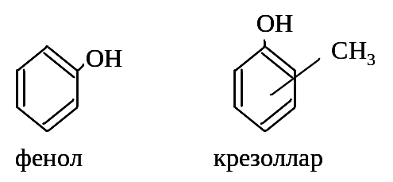
Fenol | Ksezol

Olinish usullari. Fenol va uning gomologlari toshko’mir smolasining 180-230⁰C qaynaydigan bo’lagidan ajratib orlinadi. Fenollarni sintez yordamida olishning bir necha usullari ishlab chiqilgan.
1. Aromatik sulfokislota tuzlarini o’yuvchi ishqorlar bilan qo’shib qizdirilganda fenollar hosil bo’ladi:
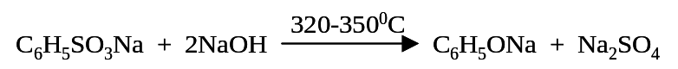

Bu usul yaqin yillargacha sanoatda keng qo’llanilgan. Ishqor sifatida o’yuvchi kaliydan foydalanilganda yaxshi natijalar olinadi.
Fenolning hosil bo’lish unumi sulfolash uchun olingan benzolga nisbatan 60-70% ni tashkil etadi. Jarayonni avtoklavda yoki oddiy reaktorlarda olib borish mumkin. Bunda qo’shimcha mahsulot sifatida rezotsin (I), florogyulsin (II) va n,n-dioksidifenil (III) hosil bo’ladi:
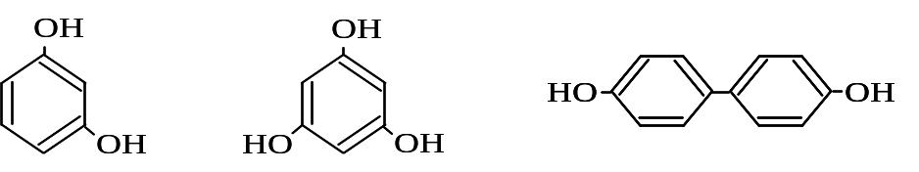
I II III

1.Natriy fenolyatdan fenol unga suv va CO₂ ta’sir ettirib olinadi.
2. Sanoatda fenol xlorbenzolni o’yuvchi ishqorlar ishtirokida gidrolizlab olinadi:
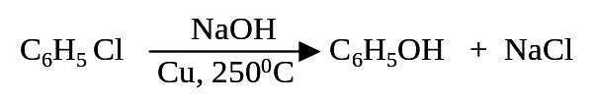

Benzol halqasi bilan bevosita bog’langan xlor qo’zg’aluvchan bo’lganligi sababli, bu jarayonni o’yuvchi natriyning 8%-li eritmasi yordamida 250-300⁰C va 200 atm (2.10Pa) bosim ostida olib boriladi. Katalizator sifatida mis metalidan foydalaniladi.
3. Izopropilbenzol (kumol) oksidlanib, so’ngra konsentralgan sulfat kislota ta’sirida parchalanganda fenol va atseton hosil bo’ladi:
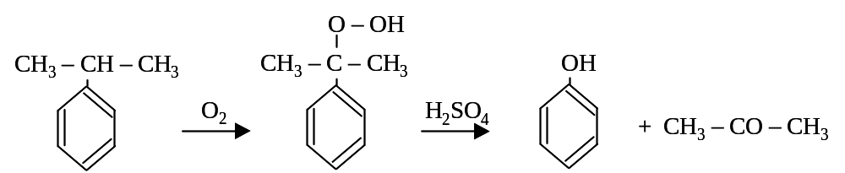

Bu jarayonning mexanizmini quyidagicha tasavvur qilish mumkin:
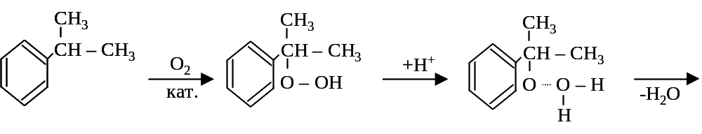
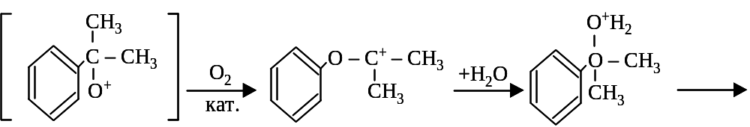

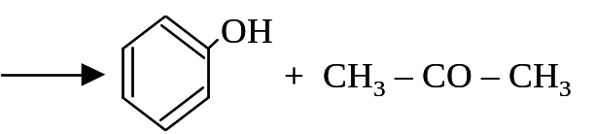
4. Fenol va uning gomologlarini birlamchi aromatik aminlardan diazobirikmalar orqali hosil qilish mumkin:
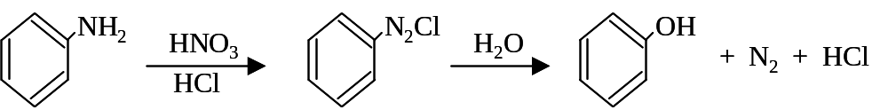

5. Fenollarni aromatik karbon kislotalarni oksidlovchilar ishtirokida dekarboksillab hosil qilish mumkin:
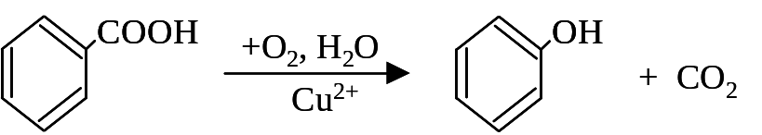

Bu jarayonda oraliq modda sifatida salitsil kislota hosil bo’lishligi aniqlangan.
6. Fenolning gomologlari fenolni bir atomli spirtlar bilan katalizatorlar ishtirokida alkillab olinadi.
Bunda alkil fenollar bilan (C-alkillash mahsuloti) birga fenolning oddiy efirlari (o-alkillash mahsuloti) ham hosil bo’ladi:
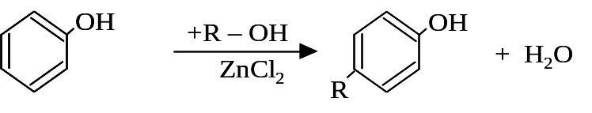

Fizikaviy xossalari. Fenol – 43⁰C suyuqlanadigan kristall modda, suvda qiyin eriydi. Suv bug’i bilan uchuvchi aralashma hosil qiladi. O’tkir xidga ega. Suv bilan 16⁰C suyuqlanadigan kristall gidrat hosil qiladi, zaharli. Teriga tegsa kuydiradi.
Kimyoviy xossalari. Fenollar turli kimyoviy jarayonlarga gidroksil guruhi yoki aromatik halqa vodorodlari hisobidan juda oson kirisha oladilar.
1. Fenollarni spirtlar yoki suvga qaraganda kislotalik xossasi katta. Ularning kislotalik xossasi karbonat yoki karbon kislotalarga nisbatan kuchsiz.
Agar sirka kislotaning dissotsalashish konstantasi 1,8.10^{–6}, karbonat kislotaniki 4,9.10^{–16} bo’lsa, fenolniki 1,3.10^{–10} ga teng. Fenollar o’yuvchi ishqorlar bilan fenolyatlarni hosil qiladilar, ammo ular natriy karbonatdan CO₂ ni siqib chiqara olmaydilar. Aksincha, fenollar fenolyatlardan karbonat kislota yordamida ajratib olinadi:

Bu reaksiyadan fenollarni aromatik spirtlardan farqlashda foydalaniladi. Agar fenollarda elektroakseptor guruhlar (masalan, -NO₂, -COOH va boshqalar) bo’lsa, ular ta’sirda fenollarning kislotalik hususiyat keskin ortib ketadi. Masalan, o-nitrofenolning dissotsiyalanish konstantasi 5,8.10^{–8}; m-nitrofenolniki 5,3.10^{–3}; n-nitrofenolniki 1,5.10^{–8}; 2,4-dinitrofenolniki 8,3.10^{–5}; 2,4,5-trinitrofenolniki esa 4,2.10^{–1} ga teng. Yuqoridagilardan ko’rinib turibdiki, 2,4,5-trinitrofenolni kislotalik xossasi sirka kislotanikiga nisbatan 1000 marta katta bo’lib, mineral kislotalarnikiga tenglashadi.
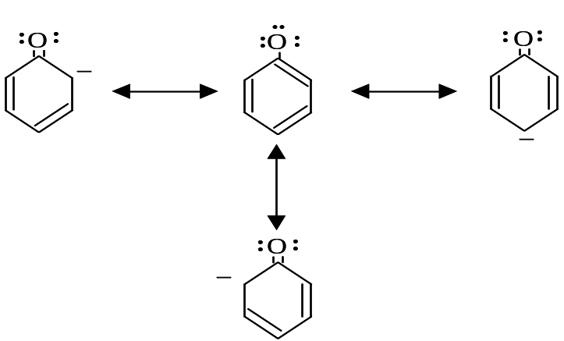
Fenollarning kislotalik xossasini spirtlarnikiga qaraganda katta bo’lishiga sabab, fenolyat anionini hosil bo’lishi alkogolyat anioniga qaraganda energetika jihatidan oson bo’lishligi hisoblanadi. Fenolyat anionida zaryadning delokallanishi mumkin. Fenolyat anioni quyidagi rezonans holatlarda bo’lishi mumkin:
Temir fenolyati kompleks xarakterga ega bo’lib, siyoh rangga ega.
2. Fenolyatlarga galogen alkanlar bilan mis kukuni ishtirokida ta’sir etilganda fenolning oddiy efirlari hosil bo’ladi.

Fenolning oddiy efirlari fenolga diazometan bilan ta’sir ettirilganda ham hosil bo’ladi.

Fenollnning efirlari barqaror birikmalar bo’lib, dezinfeksiyalovchi modda sifatida ishlatiladi. Inert erituvchilarda natriy metalli yoki natriy amidi bilan qo’shib qizdirilganda xuddi oddiy efirlar kabi parchalanadi.
3. Fenol etilen oksidi bilan polietilenglikolning fenil efirini hosil qilib birikadi:
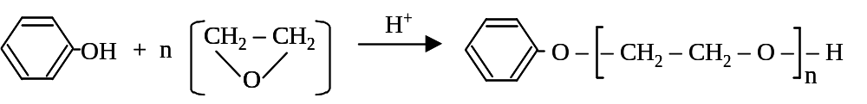

Alkil fenollarning etilen oksidi bilan hosil qilgan poliefirlari sirt aktiv birikmalar sifatida ishlatiladi.
Aromatik spirtlarda gidroksil guruhi yon zanjirda joylashgan bo’ladi. Aromatik spirtlar olinish usullari va kimyoviy hususiyatlari bo’yicha yog’ qator spirtlarga o’xshaydilar. Ular murakkab efir ko’rinishida o’simlik dunyosida keng tarqalgan. Aromatik spirtlar yoqimli xidga ega bo’lganliklari tufayli parfyumeriyada qo’llaniladilar.
Olinish usullari. 1. Aromatik spirtlarni yon zanjirida galogen atomi turgan aromatik uglevodorodlarning galogenli hosilalarini gidroliz qilib olish mumkin:
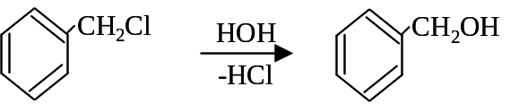

2. Aromatik va yog’ qator aldegidlari aralashmsasiga konsentrlangan ishqor eritmasi bilan ta’sir etilganda aromatik spirt va yog’ qator kislotasining tuzi hosil bo’ladi (Kanitssaro reaksiyasi):

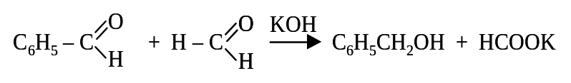

3. Aromatik spirtlarni tegishli ketonlar, aldegidlar yoki murakkab efirlarni qaytarib olish mumkin:
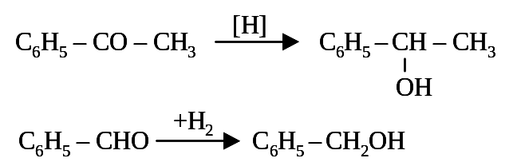

4. Aromatik spirtlarni magniy oragink birkmalarga yoki aromatik uglevodorodlarga organik oksidlar ta’sir ettirib ham olish mumkin:
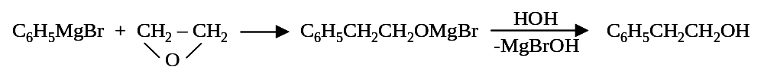

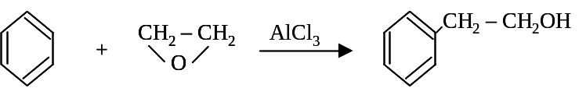

5. Aromatik yadroga nisbatan γ-holatda gidroksil guruhini tutgan spirtlarni aromatik to’yinmagan kislotlar yoki spirtlarni qaytarib olish mumkin:
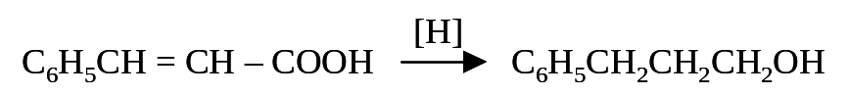

Kimyoviy xususiyatlari. Aromatik spirtlar, yuqorida eslatib o’tganimizdek yog’ qator spirtlarini xossalarini takrorlaydilar. Ular fenollarga qaraganda neytral birikmalar bo’lib, ishqorlar bilan reaksiyaga kirishmaydilar. Ishqoriy metallar bilan alkogolyatlarni hosil qiladilar.
1. Aromatik halqaga nisbatan α-holatda gidroksil guruhi tutgan spirtlar galoid vodorodlar bilan oson reaksiyaga kirishadi va gidroksil guruhi galogenga almashinadi:
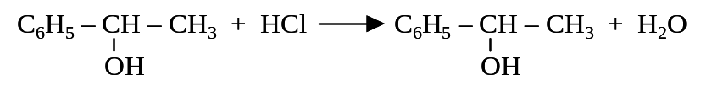

2. Aromatik halqaga nisbatan β-holatda gidroksil guruhi tutgan spirtlar oson suvni yo’qotib, yon zanjirida uglevodorod qoldig’ini tutgan birikmalarga aylanadilar:
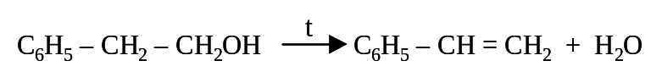

Aromatik spirtlarning kimyoviy hususiyatlarini quyidagi reaksiyalar yordamida ifodalash mumkin.
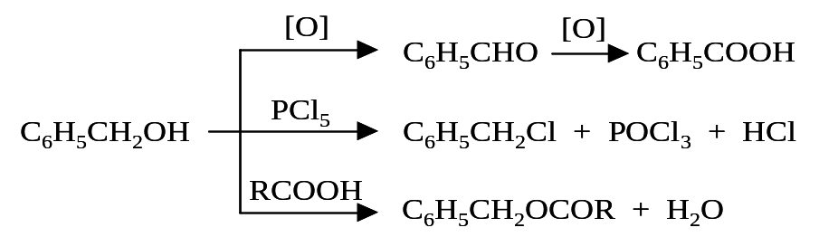

Aromatik spirtlardan benzil spirti va β-feniletilspirtining ahamiyati katta bo’lib, ular parfyumeriyada keng qo’llaniladilar.

II.6. Spirtlar mavzusini o’qitishda davom ettir usulidan foydalanish

“Davom ettir” usuli:
Ushbu usul o’quvchilarni tez fikrlashga o’rgatish bilan birga, esda saqlash qobiliyatlarini ham rivojlantiradi;
“davom ettir” usuli uchun topshiriq quyidagicha tashkil etiladi: O’qituvchi o’tilgan mavzu bo’yicha bosh so’zlaridan beradi va o’quvchi ushbu so’zlarning davom ettiradi.

“Davom ettir” usuli uchun ekspert varag’i:
Nuqtalar o’rniga kerakli so’zlarni yozib, jumlani oxiriga yetkazing.

Bir atomli spirtlar..................................................................................................
Metil spirti .............................................................................................................
Etil spirti..................................................................................................................
Bir aromli spirtlar ..................................................................................ishlatiladi

Ikki aromli spirtlar ................................................................................................
Etilenglikol .............................................................................................................
Ikki aromli spirtlarni xossasi ...................................................................................
Ikki aromli spirtlar ..................................................................................ishlatiladi

Uch aromli spirtlar..................................................................................................
Glitserin ..................................................................................................................
Uch aromli spirtlarni xossasi ..................................................................................
Uch aromli spirtlar ..................................................................................ishlatiladi

Fenol ........................................................................................................................
Fenolni fizikaviy xossasi…………………………………………………………
Fenolni kimyovuy xossasi…………………………………………………………
Fenollar........................................................................................................ishlatiladi

Aromatik spirtlar .......................................................................................................
Aromatik spirtlar olinadi...........................................................................................
Aromatik spirtlarni xossalari ...................................................................................
Aromatik spirtlar…………….....................................................................ishlatiladi

II.7. Karbon kislotalar mavzusida dars o’tishda modul ta'lim texnologiyasini qo’llash
Darsning ta'limiy maqsadi: Karboksil gruppa, karbon kislota, chumoli va sirka kislotalari, pal’mitin, stearin, olein kislotalari, sirka angidridi, atsil radikali, formiatlar, atsetatlar, akril kislota, metilmetakrilat, benzoy kislota va karbon kislotalarning amaliy ahamiyati haqida ma’lumot berish.
Darsning tarbiyaviy maqsadi: O’quvchilarda olimlarga bo’lgan xurmat, tabiatga bo’lgan mehr tuyg’ularini, estetik tarbiyani rivojlantirish va birdamlik, hamkorlikni shakllantirish.
Darsning rivojlantruvchi maqsadi: Karboksil gruppa, karbon kislota, chumoli va sirka kislotalari, pal’mitin, stearin, olein kislotalari, sirka angidridi, atsil radikali, formiatlar, atsetatlar, akril kislota, metilmetakrilat, benzoy kislota va karbon kislotalarning amaliy ahamiyatiga oid topshiriqlarni mustaqil bajara olish ko'nikmalarini shakllantirish.
Darsning jixozi: davriy jadval, internet ma’lumotlari, karbon kislotalarga oid ko'rgazmalar, darslik.
Darsda foydalanilgan texnologiya: Modulli ta'lim texnologiyasi (o'quvchilarning kichik guruhlarida ishlash)
Asosiy tushunchalar: Karboksil gruppa, karbon kislota, chumoli va sirka kislotalari, pal’mitin, stearin, olein kislotalari, sirka angidridi, atsil radikali, formiatlar, atsetatlar, akril kislota, metilmetakrilat, benzoy kislota.
Darsning borishi:
I.Tashkiliy qism.
II.O'tgan mavzuni test savol-topshiriqlari yordamida mustahkamlash va o'quvchilarni baholash:
1) Bitta gomologik qatorga kirmaydigan moddalarni aniqlang. 1).C₂H₆O; 2).C₃H₈O₂; 3).C₃H₆O₂; 4).C₃H₆O; 5).C₄H₈O₂
a).3,5 b).4,5 v).2,5 g).2,3 d).1,2,4
2) Xalqaro nomenklatura bo`yicha quyidagi moddani nomi qanday bo`ladi? CH₃CH(C₃H₇)CH(CH₃)CHO
a).2,3-dimetilgeptanal; b).2,3-dimetilgeksanal yoki 2,3,4-trimetilpentanal;
v).2,3-dimetilgeksanal; g).2,3,4-trimetilpentanal; d)2,3-dimetilpentanal;
3). Quyidagi birikmalar orasidan aldegidlarga tegIshli bo`lmaganlarini tanlang: 1).C₄H₆O; 2).C₃H₆O; 3).C₃H₈O; 4).C₅H₁₀O; 5).C₅H₁₂O; 6).C₄H₈O
a).1,3,5 b).1,2,6 v).2,3,4 g).1,3,4 d).2,4,6
4) Kumush oksidning ammiakdagi eritmasi noma`lum aldegidning 10,8 g massasi bilan izaro ta`sirlashuvidan 27,13 gr. kumush ajralib chiqdi. Aldegidni aniqlang.
a).pentanal; b).etanal; v).propanal; g).metanal; d).butanal.
5) Aldegidlar laboratoriyada qaysi usulda olinmaydi? 1)birlamchi spirtlarni mis(II)-oksid bilan oksidlash; 2).kislotalarni katalizator ishtirokida vodorod bilan qaytarIsh; 3).etanolni vodorod peroksid bilan oksidlash; 4).Kucherov reaksiyasi bo`yicha.
a).2,3; b).1,4; v).2,4; g).1,2; d).1,3.
III.O'quvchilarni darsning mavzusi, maqsadi, borishi bilan tanishtirish
IV.Yangi mavzuni o'rganish
a) yangi mavzu bo'yicha tuzilgan modul dasturini tarqatish va o'quvchilarni modul dasturining didaktik maqsadi bilan tanishtirish;
b) o'quvchilarning faoliyatini modul dasturidagi o'quv topshiriqlarini mustaqil bajarishga yo’llash.
Mavzu matni mantiqan modullarga ajratiladi.
1.To’yingan karbon kislotalarni o’rganish.
2. To’yingan karbin kislotalarni nomlanishi va izomeriyasini o’rganish.
3. To’yingan karbon kislotalarni xossalarini o’rganish.
4.To’yinmagan va aromatik karbon kislotalarni o’rganish.
Modul dasturini didaktik maqsadi: siz modul dasturi yordamida karboksil gruppa, karbon kislota, chumoli va sirka kislotalari, pal’mitin, stearin, olein kislotalari, sirka angidridi, atsil radikali, formiatlar, atsetatlar, akril kislota, metilmetakrilat, benzoy kislota, karbon kislotalarning amaliy ahamiyati bilan tanishishingiz, karbon kislotalarga oid topshiriqlarni mustaqil bajarish ko'nikmalaringizni rivojlantirishingiz lozim.
O'quv faoliyati elementi | O'quvchilar o'zlashtirish lozim  bo'lgan o'quv materialiga oid topshiriqlar | Topshiriqni bajarishni yuzasidan ko'rsatmalar
1-O’FE | Darslikni diqqat bilan o'qib chiqib quyidagi savollarga javob toping.  Maqsad: To’yingan karbon kislotalarni o’rganish.  1.Bir atomli karbon kislotalar va nomlanishi.  2. Bir atomli karbon kislotalarning gomologik qatori.  3. Bir atomli karbon kislotalarni izomeriyasi. | O’quvchilar guruhi bilan hamkorlikda ishlang.
2-O’FE | Maqsad: To’yingan karbon kislotalarni olinishi va xossalarini o’rganish.  1.Bir atomli karbon kislotalarni olinishi.  2.Bir atomli karbon kislotalarni fizik xossalari.  3.Bir atomli karbon kislotalarni kimyoviy xossalari. | O’quvchilar guruhi bilan hamkorlikda ishlang
3-O'FE | Maqsad: Ko’p atomli karbon kislotalarni o’rganish.  1.Ko’p atomli karbon kislotalarni olinishi.  2.Ko’p atomli karbon kislotalarni xossalari.  3.Karbon kislotalarni muhim vakillari va ishlatilishi. | O'quvchilar guruhi bilan hamkorlikda ishlang
4-O’FE | Maqsad: To’yinmagan va aromatik karbon kislotalarni o’rganish.  1.To’yinmagan karbon kislotalarni o’rganish. 2.Aromatik karbon kislotalarni o’rganish.  3.To’yinmagan va aromatik karbon  kislotalarni muhim vakillari va ishlatilishi. | O'quvchilar guruhi bilan hamkorlikda ishlang
5-O’FE | Modulni yakunlash  Modul dasturining didaktik maqsadini o qib chiqing. Siz qay darajada erishdingiz

Har bir o'quv faoliyatini elementi yakunida savol-javob munozaralar o'tkaziladi. O'quvchilarning bergan javoblari o'qituvchi tomonidan izohlab to'ldirib boriladi.
V. O'quvchilar bilimini test-savol topshiriqlari yordamida aniqlash va ularni baholash.
1. Umumiy formulasi C_{n}H_{2n-1}COOH bo`lgan gomologik qatorga tegIshli formulani toping.
a).HOOC-C₆H₄-COOH; b).C₆H₅-COOH; v).C₁₇H₃₅COOH;
g).CH₃-(CH₂)₆-COOH; d).C₂H₃COOH
2. To’yingan monokarbon kislotaning 28,8 gr. natriyli tuzi mo`l natriy gidroksid bilan birga qo`shib suyuqlantirilganda 4,704 l (n.sh.) gaz ajralib chiqdi. Bu nazariy jixatdan chiqishi mumkin bo`lgan gazning 70% ini tashkil etadi. Qanday tuz reaksiyaga kirIshganini aniqlang.
a).natriy formiat; b).natriy karbonat; v).natriy propionate; g).natriy atsetat; d).natriy stearat.
3. qaysi moddalar sirka kislota bilan reaksiyaga kirIshmaydi? 1).metan; 2).etilen; 3).etanol; 4).natriy gidroksid; 5).xloretan; 6).ammiak; 7).etilenglikol;
8).nitrobenzol; 9).etanal
a).1,2,5,9; b).1,2,5,8,9; v).2,4,6,8; g).2,3,6,9; d).3,4,6,7
4. Oksalat kislota necha bosqichda dissotsilanadi?
a).1; b).5; v).4; D).2; g).3
5. Tarkibi C₅H₁₀O₂ bo`lgan bir asosli karbon kislotaning izomerlari … ta.
a).3; b).5; v).6; g).4; d).2
VI. Mavzuni xulosalash va darsni yakunlash .
VII. Uyga vazifa berish.
l.Karbon kislotalarni nomlanishi.
2.Karbon kislotalarni izomeriyasi.
3.Karbon kislotalarni kimyoviy xossalari.
4.Karbon kislotalarni eng muhim vakillari va ularni ishlatilishi.
II.8. Karbon kislotalar mavzusida dars o’tishda FSMU ta'lim texnologiyasini qo’llash
FSMU tехnologiyasi qoidasi.
Ushbu tехnologiya munozarali masalalarni hal etishda hamda o’quv jarayonini baхs-munozarali o’tkazishda qo’llaniladi, chunki bu tехnologiya o’quvchilarni o’z fikrini хimoya qilishga, erkin fikrlash va o’z fikrini boshqalarga o’tkazishga, ochiq хolda baхslashishga hamda shu bilan birga baхslashish madaniyatini o’rgatadi. Tinglovchilarga tarqatilgan oddiy qog’ozga o’z fikrlarini aniq va qisqa хolatda ifoda etib, tasdiqlovchi dalillar yoki inkor etuvchi fikrlarni bayon etishga yordam bеradi.
F – fikringizni bayon eting;
S – fikringiz bayoniga sabab ko’rsating
M – ko’rsatgan sababingizni isbotlovchi dalil kеltiring;
U – fikringizni umumlashtiring.

FSMU texnologiyasi uchun o’quv topshirig’i
1-Kichik guruh uchun
Bosqich | Nima uchun karbon kislotalar kimyo fanini asosiy mavzularidan biri?
(F)Fikringizni bayon eting
(S)Fikringiz bayoniga sabab ko’rsating
(M)Ko’rsatgan sababingizni isbotlovchi dalil kеltiring
(U)Fikringizni umumlashtiring

2-Kichik guruh uchun
Bosqich | Nima uchun karboksil gruppa karboksilat gruppasiga aylanadi?
(F)Fikringiznibayoneting
(S)Fikringiz bayoniga sabab ko’rsating
(M)Ko’rsatgan sababingizni isbotlovchi dalil kеltiring
(U)Fikringizni umumlashtiring

3-Kichik guruh uchun
Bosqich | Nima uchun karbon kislotalar molekulalararo, ichki molekulyar vodorod bog’lari va suvli eritmalarda suv bilan vodorod bog’lari hosil qiladi?
(F)Fikringizni bayon eting
(S)Fikringiz bayoniga sabab ko’rsating
(M)Ko’rsatgan sababingizni isbotlovchi dalil kеltiring
(U)Fikringizni umumlashtiring

4-Kichik guruh uchun
Bosqich | Nima uchun chumoli kislota aldegid - kislota xossalarini namoyon qiladi?
(F)Fikringizni bayon eting
(S)Fikringiz bayoniga sabab ko’rsating
(M)Ko’rsatgan sababingizni isbotlovchi dalil kеltiring
(U)Fikringizni umumlashtiring

III. Tajriba natijalari va ularni taxlili
III.1. An’anaviy usulda dars o’tish natijalari taxlili
Ta’lim jarayonida an’anaviy dars ko’proq o’qituvch faoliyatiga qaratilgan bo’lib, mavzuni yoritish, mustahkamlash va yakunlash bosqichlaridan iborat. An’anaviy darsda ta’lim jarayonida o’qituvchi turadi. Shuning uchun ham o’quvchilar ta’lim jarayoning passiv ishtirokchilariga aylanib qoladilar. Dars jarayonini samaradorligini oshirish maqsadida o’qituvchi tomonidan o’quvchilarning faolligini oshirish uchun o’qitishning interfaol usullaridan foydalanish talab etiladi.
Men Norinkapa iqtisodiyot kollejida sinov tajriba tariqasida olgan bilimlarimga va ustozlarim boshchiligida dastlab kislorodli organik birikmalar mavzusi bo’yicha an’anaviy uslubda 98-M,102-S, 104-BH,105-KT guruxlarida dars o’tdim. An’anaviy darsda kitob, doska va plakatlar to’plamidan foydalandim. Bu usulda ko’proq ma’ruza, savol-javob, amaliy mashq kabi metodlardan foydalandim. Dars yakunida o’tilgan mavzu bo’yicha test sinovini o’tkazdim va quyidagi natijalar olindi.
Sinov tajriba natijalari
3.1.1-Jadval
№ | An`anaviy uslubda o`tkazilgan darsdan keyingi test nazorati natijalari
№ | Guruhlar | O`quvchilar soni | 86%-100% | 71%-85% | 55%-70% | 54% va undan past
1 | 98-M | 29 | 6 | 9 | 13 | 1
2 | 102- S | 31 | 5 | 10 | 14 | 2
3 | 104-BH | 31 | 6 | 8 | 16 | 1
4 | 105-KT | 30 | 4 | 8 | 16 | 2

Olingan natijalardan ko’rinadiki, an’anaviy darsda o’qituvchi faol bo’lsada, aksincha o’quvchilar darsda passiv ishtipok etishgan va o’zlashtirish to’la amalga oshmagan. Sifat ko’rsatkich guruxlar bo’yicha 40 - 52% ni tashkil etadi. O’zlashtirmagan o’quvchilar har bir guruhda 1 yoki 2 tani tashkil etadi.

III.2. Interfaol usulda dars o’tish natijalari taxlili
Hоzirgi tа’lim tizimidа bilimlаrni egаllаshning yangi kоntsеptsiyasi - nоаn’аnаviy tа’lim tехnоlоgiyalаrning uslublаrini qo’lаshni tаqаzо etmоqdа.
Nоаn’аnаviy tа’lim - o’quvchilarni o’z kаsbigа qiziqtiruvchi, bilim dоirаlаrini kеngаytiruvchi, ulаrdа hоzirjаvоblik хususiyatlаrini tаrbiyalоvchi, fаоllаshtiruvchi vа ulаrning mustаqil fikrlаsh qоbiliyatini rivоjlаntiruvchi kаbi didаktik funktsiyalаrni bаjаrаdi. Tаjribаlаrdа tа’kidlаngаnidеk, аgаr mаshg’ulоt оdаtdаgi - fаqаt tinglаb o’tirishgа аsоslаngаn usuldа o’tkаzilgаndа, o’quvchilar ахbоrоtning ko’pi bilаn 20 - 40 fоizini o’zlаshtirgаn bo’lsа, ilg’оr pеdаgоgik yani interfaol usullаrdan fоydаlаnilgаndа esа, bu ko’rsаtkich 80-90 fоizgаchа оshgаnligi tаsdiqlаngаn.
Nоаn’аnаviy tа’limning sаmаrаdоrligi yanа shundаn ibоrаtki, uning qаtnаshchilаri yaхlit tizimli bilimgа egа bo’lаdi vа mustаqil - ijоdiy fikrlаsh qоbiliyatlаri rivоjlаnishi nеgizidа bo’lаjаk kаsbiy fаоliyatgа оid bоshlаng’ich ko’nikmаlаr shаkllаntirilib, o’quv-tаrbiyaviy jаrаyonni аmаliyot bilаn bеvоsitа bоg’lаb оlib bоrishni tа’minlаydi. Shuning uchun hаm u, rivоjlаntiruvchi o’qitishning yuqоri sаmаrаli usullаridаn biri bo’lib hisоblаnаdi.
Shuning uchun rivоjlаntiruvchi o’qitishning yuqоri sаmаrаli interfaol usullаridan foydalanib kislorodli organik birikmalarni mavzusi Norinkapa iqtisodiyot kollejida sinov tajriba tariqasida dars o’tildi va quyidagi natijalar olindi.

Sinov tajriba natijalari
3.2.1-Jadval
Interfaol usulda o`tkazilgan darsdan keyingi nazorat natijalari
Guruhlar | O`quvchilar soni | 86%-100% | 71%-85% | 55%-70% | 54% va undan past
98-M | 29 | 10 | 14 | 5 | -
102- S | 31 | 10 | 16 | 5 | -
104-BH | 31 | 11 | 14 | 6 | -
105-KT | 30 | 9 | 15 | 6 | -

Interfaol usulda o’tilgan dars natijalari shuni ko’rsatadiki, o’zlashtirishning sifat ko’rsatkichi 81-85% ni tashkil etdi. O’zlashtirmagan o’quvchilar bo’lmadi. Demak, interfaol usulda qars o’tilganda o’quvchilarning barchasini mavzuni o’zlashtirishga erishganligini tajriba natijalari ko’rsatdi. O’z ustida ishlashga va fanga bo’lgan qiziqishlarini oshirar ekan. Jadvaldan ko’rinib turibdiki, “Klaster” usulida o’tilgan darsning samaradorligi oshgan va o’quvchilar mavzuni to’la o’zlashtira olganlar.

Ta’lim sohasini rivojlanishida investitsiyani roli
Bugungi kunda mamlakatimizning ta’lim tizimiga xorijiy investitsiyalarni jalb etish dolzarb vazifalardan biridir. Chunki respublikamizda barkamol yosh avlodni tarbiyalshda, uning har tomonlama yuksak saloxiyatli bo’lib rivojlanishida, ma’naviy boy, zamonaviy bilimga ega bo’lishida investitsiyalarni roli kattadir.
O‘zbekiston Respublikasi Prezidenti Islom Karimovning mamlakatimizni 2013-yilda ijtimoiy-iqtisodiy rivojlantirish yakunlari va 2014-yilga mo‘ljallangan iqtisodiy dasturning eng muhim ustuvor yo‘nalishlariga bag‘ishlangan Vazirlar Mahkamasining majlisidagi ma’ruzalarida takidlab o’tganlaridek:
“Biz oddiy bir haqiqatni doimo esda tutishimiz darkor. Ya’ni, sarmoyasiz taraqqiyot yo‘q, ishlab chiqarishni va umuman, mamlakatimizni modernizatsiya qilish, texnik va texnologik yangilashni investitsiyalarsiz tasavvur etib bo‘lmaydi”.[1,2]
Shuning uchun ham O’zbekiston iqtisodiyotining kelgusi taraqqiyoti, asosan investitsiyalarga bog’liqligini bugungi kunda deyarli har bir mutahasis va xo’jalik yurituvchi sub’ekt anglab yetganligini nazarda tutsak, hozirgi kunda respublikamiz iqtisodiyotiga investitsiyalarni, xorijiy investitsiyalarni kengroq jalb etish ularning mamlakatimizda o’tkazilgan iqtisodiy islohotlarni samarali ijrosini ta’minlashning muhim asosiga aylanganligi bilan bog’liqligini tushunib olish qiyin emas. Mamlakatni ijtimoiy, iqtisodiy va siyosiy rivojlanishida investitsiyalarning jumladan, xorijiy investitsiyalarning ahamiyati kattadir. Ma’lumki, har qanday davlat dunyodan ajralgan holda jahon tajribalarini o’rganmasdan, dunyoning yetakchi davlatlari ilm, fan va texnika sohasida erishgan yutuqlarni qabul qilmasdan rivojlanishi mumkin emas.
Shuninmg uchun ham 2013-yilda Investitsiya dasturini amalga oshirish doirasida mamlakatimizda 13 milliard dollar qiymatidagi kapital qo‘yilmalar o‘zlashtirildi, bu 2012-yilga nisbatan 11,3 foizga ko‘pdir.
Shu nuqtai nazardan horijiy investitsiyalarni jalb etmay, ayniqsa, yetakchi tarmoqlarda chet el investitsiyalari ishtirokini kengaytirmay turib, iqtisodiyotda tarkibiy o’zgarishlarni amalga oshirish va modernizatsiyalash, korxonalarni zamonaviy texnika bilan qayta jihozlash hamda raqobatbardosh mahsulot ishlab chiqarishni yo’lga qo’yish mumkin emas. Mamlakat iqtisodiyotiga horijiy investitsiyalarni jalb etilishi uning iqtisodiy imkoniyatlarini kengayishini tezlashtirib, barcha sohalarda ichki imkoniyatlar va rezervlarni ishga solish, yangi texnika va texnologiyani, eksportbop tovarlarni o’zlashtirishga, ularni ishlab chiqarishni yo’lga qo’yish orqali davlatimiz qudratini ta’minlashda muhim ahamiyat kasb etadi. Kelajagimiz bo’lgan yosh avlodni bilimli,yuksak salohiyatli qilib tarbiyalashda muhim ahamiyatga ega bo’lgan ta’limni rivojlantirish uchun investitsiyalarni jalb etish kerakligi dolzarbdir.
Ma’lumki, O’zbekiston Respublikasining mustaqillikka erishishi bilan ta’limni rivojlantirish uchun tub islohotlar amalga oshirildi.
Mazkur islohotlarning asosiy mohiyati, yosh avlodni har tomonlama rivojlanishi, ularning ma’naviy boy, yuksak salohiyatli, bilim, ko’nikma malakalarga ega bo’lishini nazarda tutadi.
O’quvchilarning bunday yuksak kamoli uzluksiz ta’lim – tarbiya jarayonining tashkil qilishiga, boshqarilishiga bog’liq bo’ladi. Har tomonlama rivojlangan shaxsning tarkib topishi uchun avvalo, ham ma’nan ham jismonan sog’lom bo’lishi , yuksak saviyadagi, sifatli ta’lim-tarbiya olgan bo’lishi kerak. Organik olam doimo taraqqiyotda bo’lar ekan, inson ham doimo izlanishda, tadqiqotda bo’ladi, yangiliklarni ochishga, hayot farovonligini yaxshilashga harakat qiladi. Shunday ekan, hozirgi zamon o’quvchilari ham fan asoslari bo’yicha chuqur bilim olish, fan yangiliklarini egallash, mustaqil fikrlash, ta’lim jarayonining faol ishtirokchisi bo’lishga harakat qiladi. O’quvchilarning qiziqishlarini orttirish, bilim olishga bo’lgan ehtiyojlarini qondirish, ularning bilish faoliyatini faollashtirishda ya’ni talimning samaradorligini oshirishda ilg’or pedagogik texnologiyalar bilan informatsion texnologiyalarni uyg’unlashtirgan xolda innovatsion texnologiyalarni qo’llash dolsarbdir.
Shuning uchun ta’limning samaradorligini asosi bo’lgan zamonaviy ilg’or pedagogik texnologiyalarni rivojlantirish uchun investitsiyalarni jalb qilish amaliy ahamiyatga egadir.
Xulosa
Mamlakatimizda ta’lim jarayoniga interfaol usullarni qollashni ko’p olimlar tomonidan o’rganilgan. Kislorodli organik birikmalar mavzusini o’qitishda interfaol usullardan foydalanish natijasida quyidagi xulosalarga kelindi.
1. Zаmоnаviy dаrs jаrаyonidа yangi pеdаgоgik tехnоlоgiyalаrning o’rni, interfaol ta’lim va uning mohiyati bo’yicha adabiyot va internet ma’lumotlari jamlandi va tahlil qilindi.
2. Ta’limda qo’llaniladigan interfaol usullar va ularni mohiyati bo’yicha adabiyot va internet ma’lumotlari jamlandi va tahlil qilindi.
3.Ta’lim jarayonlarida zamonaviy darsga qo’yiladigan talablar, interfaollik intеrfaol mashg’ulotning samaradorligi omillari tahlil qilindi.
4. Kislorodli organik birikmalar mаvzusini o’qitish uchun modul va xamkorlikda o’qitish ta’lim texnologiyasi yaratildi.
5. Kislorodli organik birikmalar mаvzusini o’qitish uchun klaster usuli va bumerang ta’lim ta’lim texnologiyasi yaratildi.
6. Kislorodli organik birikmalar mаvzusini o’qitish uchun davom ettir usuli va FSMU ta’lim texnologiyasi yaratildi.
7. Interfaol usullar kislorodli organik birikmalar mаvzusini o’qitishdа qo’llanildi va ularning amaliy ahamiyat ko’rsatildi, olingan natijalarga asoslanib bu zamonaviy pedagogik texnologiyalarni boshqa mavzularga ham qo’llashni tavsiya etildi.
8. Yangi pedagogik texnologiya nazariyasi g’oyalaridan foydalanish asosida tashkil etilgan dars jarayoni ta’lim jarayoni samaradorligini oshirishda va barkamol avlodni tarbiyalashda amaliy axamiyatga ega ekanligi ko’rsatildi.

Foydalanilgan adabiyotlar ro’yxati
1. I.A.Karimov “2013-yilda respublikani ijtimoiy-iqtisodiy rivojlantirish yakunlari va 2014-yilga mo’ljallangan iqtisodiy dasturning eng muhim ustuvor vazifalari to’g’risida”. Xalq so’zi, 2014 yil, 21-yanvar № 14.
2. mt.uz/uz/kutubxona/---/1141-doklad-2014.html O’zbekiston Respublikasi Prezidenti Islom Karimovning mamlakatimizni 2013 yilda ijtimoiy-iqtisodiy rivojlantirish yakunlari va 2014 yilga mo’ljallangan iqtisodiy dasturning eng muhim ustuvor yo’nalishlariga bag’ishlangan Vazirlar Mahkamasining majlisidagi ma’ruzasi.
3. B.Ziyamuhamedov, M.Tojiev Pedagogik texnologiya. Zamonaviy o’zbek milliy modeli. Toshkent. 2009 y. 104 b.
4. L.V. Golish, D.M.Fayzullayeva Pedagogik texnologiyalarni loyixalashtirish va rejalashtirish: O’quv uslubiy qo’llanma/ Ta’limda innovatsion ta’lim texnologiyasi seriyasi.-T.: 2010. 149 b.
5. Yu.K.Babanskiy Hozirgi zamon umumiy o’rta ta’lim maktabida o’qitish s. metodlari.-Toshkent: O’qituvchi, 1990. 230 b.
6. N.Sayidaxmedov, A.Ochilov. Yangi pedagogik texnologiya moxiyati va zamonaviy loyixasi. Toshkent, RTM, 1999, 55 b.
7. R. Ishmuhamedov O’quv jarayonida interfaol uslyblar va pedagogik texnologiyalarni qo’llash uslubiyati. Toshkent. RBIMM, 2008. 68 b.
8. L.V. Golish, D.M.Fayzullayeva Pedagogik texnologiyalarni loyixalashtirish va rejalashtirish: O’quv uslubiy qo’llanma/ Innovatsion ta’lim texnologiyasi seriyasi.-T.: “Iqtisodiyot” 2012. 154 b.
9. R. Ishmuhamedov, A.Abduqodirov, A.Pardaev Ta’limda innovatsion texnologiyalar (ta’lim muassasalari pedagog - o’qituvchilari uchun amaliy tavsiyalar). Toshkent. Iste’dod. 2008. 180 b.
10. B.L. Farberman «Ilg’or pedagogik texnologiyalar» T. «FAN», 2000. 128 b.
11. L.V.Golish «Zamonaviy ta’lim texnologiyalari: mazmun, loyihalashtirish va amalga oshirish» Ekspress qo’llanma T. Tasis, 2001 yil.-59 bet.
12. L.V. Golish «Faol o’qitish usullari: mazmun, tanlash va amalga oshirish» Ekspress qo’llanma T. Tasis. 2001 yil. 68 bet.
13. K. Abdullaeva «Yangi pedagogik texnologiyalar» - «Boshl. ta’lim», J. № 4, 1999 yil, 8-9 betlar.
14. J.G. Yo’ldoshev «Yangi pedagogik texnologiyalar» (yo’nalishlari, muam - molari, yechimlari) - «Boshl. ta’lim», 1999 yil, № 6, 2-5 betlar.
15. A.M. Axmedov, A.X. Qosimov Innovatsion faoliyat va ilg’or pedagogik
texnologiyalar. Toshkent. 2006. 62 b.
16. A.Abdusamatov, R.Mirzayev Organik kimyo. T. O’qituvchi. 2002. 238 bet
17. M.M.Abdulxaeva, O’.M..Mardonov Kimyo. Toshkent, “O’zbekiston”. 2002 yil. 670 b.
18. library.tuit.uz/lectures/pedagogika/Pedagogik_mahorat.htm‎
19. library.tuit.uz/lectures/pedagogika/innovasion_faoliyat_diss.htm‎
20. fikr.uz/posts/talim_fan_taraqqiyoti/2827.html‎
21. fikr.uz/posts/10027.html‎
22. referat.arxiv.uz/.../41412_yangi-pedagogik-tehnologiyalar-yapt-va-peda.
23. uzedu.uz/apache/info_uzb/298/files/ma%60ruza1.
24. www.rtm.uz/files/download/149

